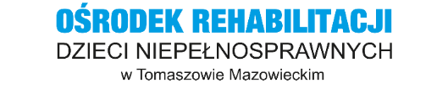
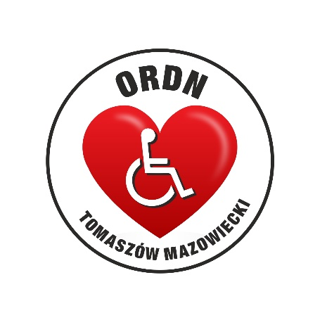

Niniejszy dokument stanowi raport sprawozdawczy dotyczący realizacji tematyki działalności statutowej
oraz przeprowadzonych działań rozwojowo - inwestycyjnych
w 2023 roku
w Ośrodku Rehabilitacji Dzieci Niepełnosprawnych
w Tomaszowie Mazowieckim

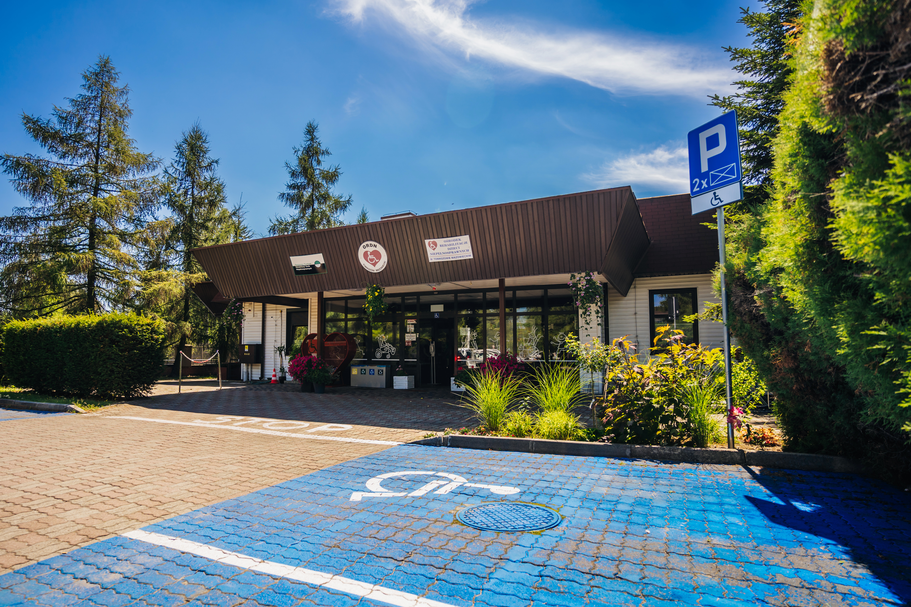

Opracowała:
Dyrektor Ośrodka Rehabilitacji
Dzieci Niepełnosprawnych w Tomaszowie Mazowieckim
mgr Marta Goździk

OŚRODEK REHABILITACJI DZIECI NIEPEŁNOSPRAWNYCH
w Tomaszowie Mazowieckim
Numer księgi rejestrowej 000000256714
97-200 Tomaszów Mazowiecki, ul. Jana Pawła II 64/66
tel. (044) 724-10-45 e-mail: ordntm@tomaszow-maz.pl
NIP: 773-10-66-477 REGON: 59030221
www.ordntomaszowmaz.pl

Spis treści

Spis treści 2
ROZDZIAŁ I 4
1.1 Wprowadzenie i informacje ogólne 4
1.2 Dostępność architektoniczna budynku 11
1.3 Struktura organizacyjna wraz z zatrudnieniem 13
1.4 Działalność statutowa 16
1.4.1 Świadczenia zdrowotne - liczba pacjentów wraz z liczbą zabiegów 18
1.5 Narodowy Fundusz Zdrowia 21
1.5.1 Pracownia fizjoterapii (054/240060/05/010/23) 21
1.5.2 Poradnia Wad Postawy (054/240060/02/010/23) 28
1.6 Usługi przewozowe na rzecz osób niepełnosprawnych. 31
1.7 Pozostała działalność - Kompleks basenowy/wiata grillowa/amfiteatr 32
ROZDZIAŁ II 35
2.1 Rada Społeczna Ośrodka Rehabilitacji Dzieci Niepełnosprawnych w Tomaszowie Mazowieckim 35
2.2 Współpraca z partnerami zewnętrznymi 35
2.2.1 Projekt pn. „TOMASZÓW MAZOWIECKI – ARENA POZYTYWNEJ ENERGII: wzmocnienie spójności społecznej i gospodarczej oraz podniesienie jakości środowiska naturalnego w Tomaszowie Mazowieckim” 36
2.2.2 Program polityki zdrowotnej z zakresu profilaktyki zakażeń wirusem brodawczaka ludzkiego (HPV) w latach 2022-2024. 38
2.2.3 Projekt pn. „TO MASZ MOC – Program rehabilitacji leczniczej w Tomaszowskim Centrum Zdrowia” 42
2.3 Kontrole zewnętrzne 42
ROZDZIAŁ III 43
3.1 Analiza wykonania budżetu 43
3.1.1 Dochody budżetowe 43
3.1.2 Wydatki budżetowe 46
ROZDZIAŁ IV 69
4.1 Podsumowanie 69
4.2 Spis tabel, wykresów, schematów i rysunków 70

ROZDZIAŁ I

Wprowadzenie i informacje ogólne

Ośrodek Rehabilitacji Dzieci Niepełnosprawnych w Tomaszowie Mazowieckim jest
jednostką organizacyjną Gminy Miasto Tomaszów Mazowiecki prowadzoną w formie jednostki budżetowej, której nadano status podmiotu leczniczego w rozumieniu ustawy z dnia 15 kwietnia 2011 roku o działalności leczniczej zgodnie z uchwałą na podstawie uchwały Nr XL/287/2021 Rady Miejskiej Tomaszowa Mazowieckiego z dnia 28 stycznia 2021 roku o zmianie uchwały Nr 348/93 Rady Miasta Tomaszowa Mazowieckiego w sprawie utworzenia jednostki budżetowej pod nazwą Ośrodek Rehabilitacyjny Dzieci Niepełnosprawnych (Dziennik Urzędowy
Województwa Łódzkiego, rocznik 2021, poz. 896, data ogłoszenia 26 lutego 2021 roku).

Ośrodek Rehabilitacji Dzieci Niepełnosprawnych w Tomaszowie Mazowieckim jest
podmiotem leczniczym wpisanym do księgi RPWDL pod numerem 000000256714 z dniem
10 listopada 2022 roku na podstawie art. 104 ust. 1 ustawy z dnia 15 kwietnia 2011 roku
o działalności leczniczej.
Podmiotem tworzącym Ośrodek jest Gmina Miasto Tomaszów Mazowiecki.
Ośrodek wykonuje działalność leczniczą w oparciu o zakład leczniczy pod nazwą
„Ośrodek Rehabilitacji Leczniczej w Tomaszowie Mazowieckim”.

Obecnie jednostka realizuje cele i zadania zapisane w Statucie Ośrodka Rehabilitacji Dzieci Niepełnosprawnych w Tomaszowie Mazowieckim:

Celem Ośrodka jest działalność lecznicza polegająca na udzielaniu ambulatoryjnych
świadczeń zdrowotnych oraz promocji zdrowia.
Do zadań Ośrodka należy:
1) udzielanie świadczeń zdrowotnych w systemie ambulatoryjnym z zakresu rehabilitacji
leczniczej dla dzieci i osób dorosłych,
2) podejmowanie działań służących zachowaniu, przywracaniu lub poprawie zdrowia
w zakresie kompetencji komórek organizacyjnych.
3) podejmowanie działań w zakresie profilaktyki i promocji zdrowia
Podstawowym zadaniem Ośrodka jest:
- udzielanie świadczeń zdrowotnych w systemie ambulatoryjnym z zakresu rehabilitacji leczniczej dla zamieszkałych na terenie Gminy Miasto Tomaszów Mazowiecki
i posiadających aktualne orzeczenie potwierdzające ich niepełnosprawność
w rozumieniu przepisów ustawy o rehabilitacji zawodowej i społecznej oraz zatrudnianiu osób niepełnosprawnych:
- dzieci niepełnosprawnych oraz
- dorosłych osób niepełnosprawnych, będących dotychczasowymi podopiecznymi Ośrodka, którzy ukończyli 18 rok życia, a ich niepełnosprawność trwa nadal,
- udzielanie świadczeń zdrowotnych w systemie ambulatoryjnym z zakresu rehabilitacji leczniczej dla zamieszkałych na terenie Gminy Miasto Tomaszów Mazowiecki osób
poszkodowanych w wypadkach komunikacyjnych do czasu odzyskania przez nich
aktywności zawodowej.
Ośrodek wykonywał świadczenia zdrowotne na rzecz innych gmin na podstawie
odrębnych porozumień zawartych z Gminą Miasto Tomaszów Mazowiecki.
Ośrodek prowadził odpłatną działalność leczniczą poprzez udzielanie świadczeń
zdrowotnych na rzecz innych osób, bądź też na rzecz innych podmiotów w zakresie
wynikających z umów zawartych z podmiotami zlecającymi takie świadczenia.
Ośrodek może prowadzić działalność leczniczą poprzez udzielanie świadczeń zdrowotnych
finansowanych ze środków publicznych na podstawie zawartych umów o udzielanie świadczeń opieki zdrowotnej.
Zadania Ośrodka realizowane są w szczególności poprzez:
- prowadzenie zabiegów fizjoterapeutycznych, kinezyterapeutycznych,
hydroterapeutycznych, masażu leczniczego, a także prowadzenie zajęć z gimnastyki
korekcyjnej, zajęć korekcyjno-kompensacyjnych, usprawniających oraz innych
zabiegów i zajęć niezbędnych do wykonywania statutowych zadań Ośrodka;
- prowadzenie zajęć indywidualnych i grupowych stymulujących rozwój psychiczny dzieci;
- udzielanie pacjentom Ośrodka pomocy psychologicznej i pedagogicznej.
Ośrodek prowadził także działalność w zakresie:
- najmu nieruchomości gruntowej, obiektów lub pomieszczeń Ośrodka;
- świadczenia usług przewozowych na rzecz osób niepełnosprawnych;
- zapewnienia niepełnosprawnym dzieciom i młodzieży z terenu miasta Tomaszowa
Mazowieckiego transportu i opieki w czasie przewozu w ramach realizacji zadań
własnych Gminy Miasto Tomaszów Mazowiecki wynikających z art. 32 ust. 6 oraz art. 39 ust. 4 ustawy – Prawo oświatowe;
- usług zaopatrzenia w wyroby medyczne;
- usług udostępniania obiektu basenu otwartego zlokalizowanego na terenie Ośrodka.
Wykonując zadania statutowe Ośrodek współpracuje w szczególności z:
- podmiotami leczniczymi;
- instytucjami wykonującymi zadania z zakresu pomocy społecznej;
- organizacjami, fundacjami, stowarzyszeniami oraz innymi podmiotami i osobami
działającymi w zakresie celów i zadań Ośrodka, w szczególności w celu zaspokojenia
potrzeb zdrowotnych i społecznych osób niepełnosprawnych;
- organami samorządu terytorialnego i administracją rządową.
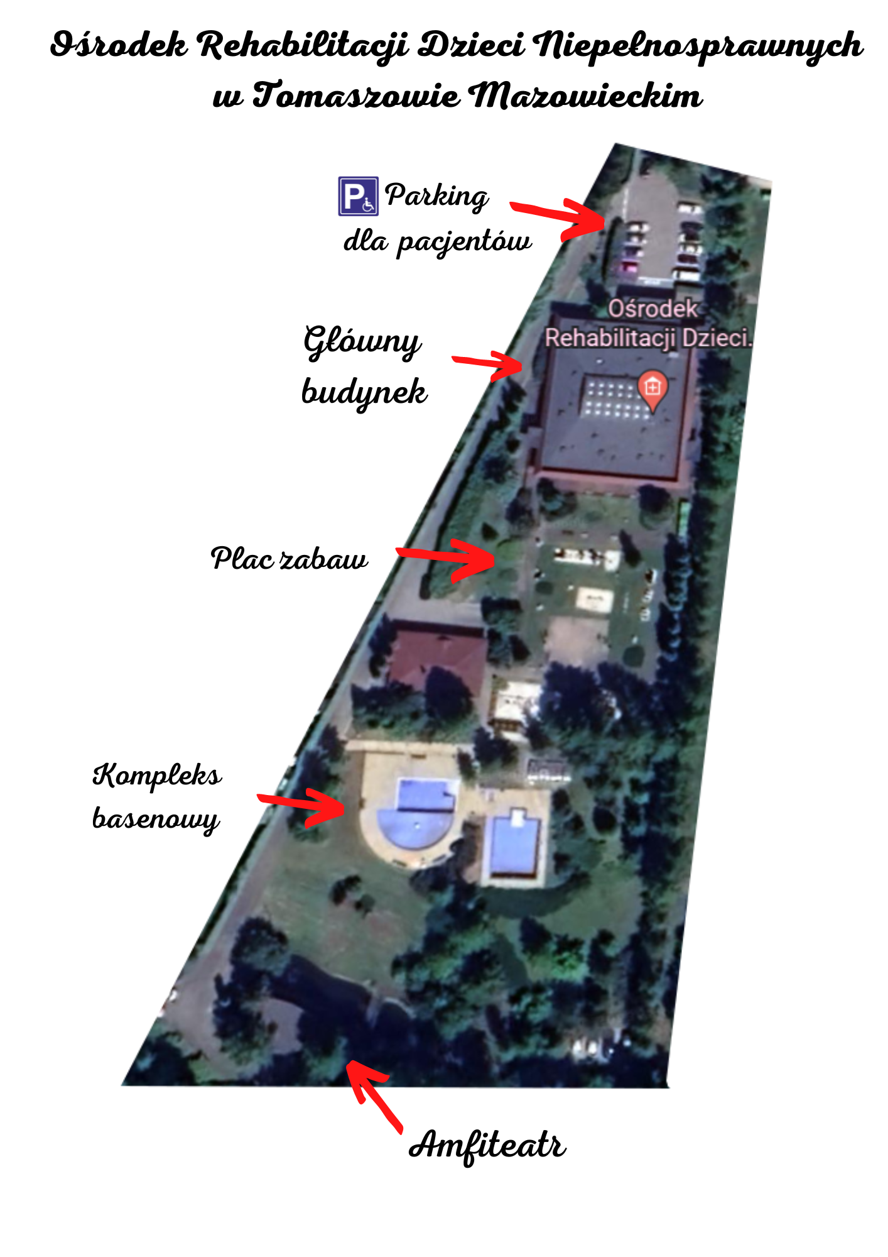
Rysunek 1 Widok Ośrodka z lotu ptaka
W 2023 roku Ośrodek realizował zadanie publiczne z zakresu ochrony zdrowia udzielając świadczenia zdrowotne w ramach podpisanych porozumień dotyczących powierzenia Gminie Miasto Tomaszów Mazowiecki z 14 gminami:
Będków, Budziszewice, Czerniewice, Inowłódz, Lubochnia, Mniszków, Opoczno, Rzeczyca, Rokiciny, Wolbórz, Ujazd, Tomaszów Mazowiecki, Żelechlinek oraz Sławno
Mając na uwadze odpłatną działalność leczniczą i pozostałą prowadzoną w Ośrodku w 2023 roku obowiązywały dwa cenniki:

- Cennik opłat za świadczenia zdrowotne w Ośrodku Rehabilitacji Dzieci Niepełnosprawnych
w Tomaszowie Mazowieckim stanowiący Załącznik Nr 2 do Regulaminu Organizacyjnego
wprowadzonym Zarządzeniem Nr 5/2023 Dyrektora Ośrodka Rehabilitacji Dzieci
Niepełnosprawnych w Tomaszowie Mazowieckim z dnia z dnia 31 marca 2023 roku
w sprawie ustalenia zmian do Regulaminu Organizacyjnego Ośrodka Rehabilitacji Dzieci Niepełnosprawnych w Tomaszowie Mazowieckim
Lp. | Nazwa usługi | Czas trwania usługi | Cena usługi w kwocie brutto (zł.)
1. | Kinezyterapia – indywidualna praca z pacjentem | Do 30 minut | 70.00 zł.
2. | Terapia indywidualna - praca  z wykorzystaniem grawitacyjnego urządzenia do terapii schorzeń kręgosłupa | Do 30 minut | 70.00 zł.
3. | Terapia indywidualna - praca z pacjentem metodą NDT BOBATH | Do 45 minut | 70.00 zł.
4. | Terapia przyrządowa i zespołowa | Do 30 minut | 25.00 zł.
5. | Konsultacja fizjoterapeutyczna | Do 30 minut | 70.00 zł.
6. | Konsultacja medyczna | Do 30 minut | 70.00 zł.
7. | Kinesiotaping | 1 zabieg | 30.00 zł.
8. | Suche igłowanie | 1 zabieg | 70.00 zł.
9. | Fizykoterapia:
 | - fonoforeza | Wg standardu oceny fizjoterapeuty | 10.00 zł.
 | - terapuls |  | 10.00 zł.
 | - jonofor |  | 10.00 zł.
 | - pulsotronic |  | 10.00 zł.
 | - stymat |  | 10.00 zł.
 | - stymat twarzy |  | 20.00 zł.
 | - interdyn |  | 10.00 zł.
 | - sollux |  | 10.00 zł.
 | - galwatronic |  | 10.00 zł.
 | - prądy Tens |  | 10.00 zł.
 | - prądy Träberta |  | 10.00 zł.
 | - ultraton |  | 10.00 zł.
 | - sonomatic |  | 10.00 zł.
 | - magnetotronic |  | 10.00 zł.
 | - therapy laser |  | 10.00 zł.
 | - laser średniej mocy |  | 10.00 zł.
 | - laser wysokoenergetyczny |  | 40.00 zł.
 | - laser skaner |  | 10.00 zł.
 | - prądy diadynamiczne |  | 10.00 zł.
 | - diatermia |  | 15.00 zł.
 | - mata magnetyczna |  | 10.00 zł.
 | - krioterapia |  | 10.00 zł.
 | - krioterapia - ciekły azot |  | 12.00 zł.
 | - fala uderzeniowa |  | 50.00 zł.
10. | Hydroterapia:
 | - masaż perełkowy wanna duża | Do 20 minut | 30.00 zł.
 | - masaż wirowy kończyny dolne |  | 20.00 zł.
 | - masaż wirowy kończyny górne |  | 15.00 zł.
 | - sauna (komora termiczna) |  | 15.00 zł.
11. | Masaż leczniczy:
 | - częściowy | Do 30 minut | 50.00 zł.
 | - całkowity | Do 60 minut | 80.00 zł.
 | - ręczny drenaż limfatyczny | Do 45 minut | 60.00 zł.
 | - z wykorzystaniem urządzenia do  wibromasażu | Wg standardu oceny fizjoterapeuty | 15.00 zł.
 | - z wykorzystaniem urządzenia do drenażu limfatycznego | Wg standardu oceny fizjoterapeuty | 30.00 zł.
 | - mechaniczny masaż suchy -  HYDRO JET | 1 minuta | 1.00 zł.
 |  | Wg standardu oceny fizjoterapeuty
 | - z wykorzystaniem rollera masującego mechanicznie | 1 minuta | 1.00 zł.
Wg standardu oceny fizjoterapeuty
max. 30 min.
12. | Komora hiperbaryczna | Do 60 minut | 60.00 zł.
 |  | Pakiet 10 zabiegów | 500.00 zł.
13. | Terapia ręki | Do 30 minut | 30.00 zł.
14. | Zajęcia świetlicowe | Do 45 minut | 30.00 zł.
15. | Zajęcia psychologiczne - indywidualna praca z pacjentem | Do 30 minut | 50.00 zł.
16. | Zajęcia reedukacyjne -  indywidualna praca z pacjentem | Do 30 minut | 30.00 zł.
17. | Integracja sensoryczna | Wg standardu oceny  fizjoterapeuty | 70.00 zł.
ULGI OBOWIĄZUJĄCE
W OŚRODKU REHABILITACJI DZIECI NIEPEŁNOSPRAWNYCH W TOMASZOWIE MAZOWIECKIM
1. Przy zakupie 10 zabiegów - karnet – 10 % ulgi.
2. 10% ulga na wszystkie zabiegi wymienione w cenniku dla emerytów, rencistów i osób z orzeczeniem
o niepełnosprawności o stopniu znacznym lub umiarkowanym.
3. Karta Tomaszowianina - Senior – 30 % ulgi.
4. Karta Tomaszowianina – 20 % ulgi.
5. Karta Młodego Tomaszowianina – 20 % ulgi.
6. Wskazane ulgi nie obejmują usług, o których mowa w punktach 5,6,12,17 cennika
7. Powyższe ulgi nie łączą się, z wyjątkiem karnetu na zabiegi.

Tabela 1 Cennik opłat za świadczenia zdrowotne w Ośrodku Rehabilitacji Dzieci Niepełnosprawnych w Tomaszowie Mazowieckim
- Cennik usług wprowadzony Zarządzeniem Nr 357/2022 Prezydenta Miasta Tomaszowa
Mazowieckiego z dnia 8 listopada 2022 roku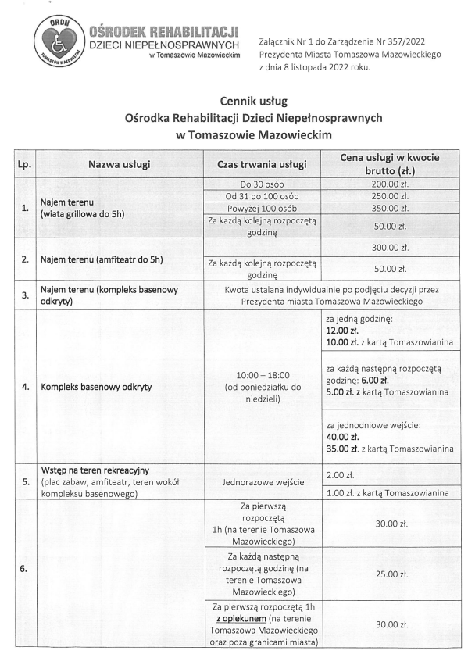

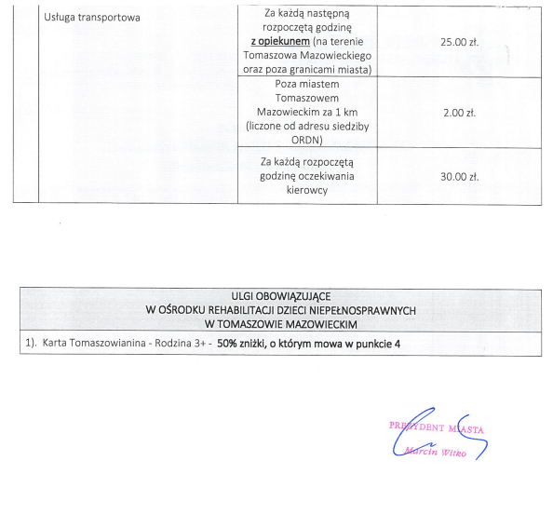
Tabela 2 Cennik usług Ośrodka Rehabilitacji Dzieci Niepełnosprawnych w Tomaszowie Mazowieckim

Dostępność architektoniczna budynku

Budynek główny Ośrodka Rehabilitacji Dzieci Niepełnosprawnych przy ul. Jana Pawła II 64/66 - jest to budynek jednej kondygnacji nadziemnej z częściowym podpiwniczeniem oddany do użytku w 1993 roku.
Budynek parterowy, wjazd do głównego wejścia przez bramę od ul. Podleśnej i dojście przez furtkę od ul. Jana Pawła II 64/66. Na parkingu przed głównym wejściem budynku są
wyznaczone dwa miejsca dla osób niepełnosprawnych. Dojście do budynku od ulicy
z poziomu terenu, bez barier, nie ma krawężnika można wjechać wózkiem. Od parkingu przed główny wejściem brak pochylni. Wejście nie jest zabezpieczone bramkami, drzwi wejściowe do budynku posiadają system automatycznego otwierania na czujnik ruchu.
Budynek nie jest wyposażony w windę. W budynku nie występują bariery
architektoniczne, w całości został przystosowany do użytku dla osób niepełnosprawnych, jak również poruszających się na wózkach inwalidzkich. Nad wejściem nie ma głośników systemu naprowadzającego dźwiękowo osoby niewidome i słabowidzące. Drugie wejścia (wyjścia
ewakuacyjne) do budynku nie posiadają schodów, tylko podjazdy dla wózków inwalidzkich.
Pomieszczenia zaaranżowane są w sposób logiczny i przewidywalny. Ogólne oświetlenie sztuczne pomieszczeń równomiernie oświetla całą ich powierzchnię. W budynku znajdują się wydzielone toalety, dostosowane do potrzeb osób niepełnosprawnych.
Budynek na planie prostokąta, po obwodzie ścian zewnętrznych posiada gabinety
rehabilitacyjne (jedna pracownia hydroterapii, jedna pracownia masażu leczniczego, dwie sale poradni wad postawy, dwie pracownie kinezyterapii, cztery pracownie fizykoterapii, jeden
gabinet lekarski, jeden gabinet terapii ręki, jeden gabinet pedagoga, jeden gabinet psychologa, oraz jedna klasopracownia), trzy pomieszczenia administracyjne, jedna serwerownia, jedno
pomieszczenie socjalne. Informacja znajduje się po lewej stronie od głównego wejścia do
budynku.

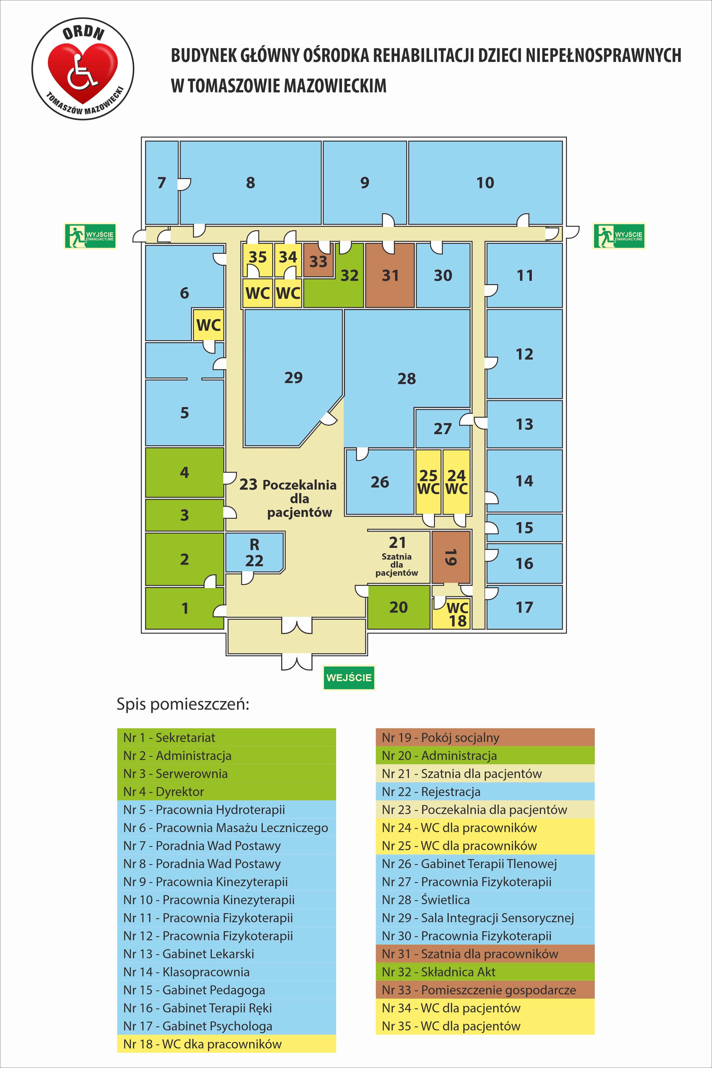
Rysunek 2 Spis pomieszczeń ORDN - budynek główny

Misją Ośrodka jest kontynuacja prowadzonych działań realizowanych poprzez udzielanie
pacjentom wysoko specjalistycznej opieki rehabilitacyjnej połączonej z edukacją zdrowotną
oraz rozwojem działań z zakresu promocji zdrowia na najwyższym poziomie

  - Struktura organizacyjna wraz z zatrudnieniem

Dyrektorem Ośrodka Rehabilitacji Dzieci Niepełnosprawnych w Tomaszowie Mazowieckim od 25 czerwca 2015 roku jest mgr Marta Goździk.
Dyrektor kieruje Ośrodkiem przy pomocy Zastępcy Dyrektora ds. Lecznictwa – w czasie
nieobecności Dyrektora kieruje bieżącą działalnością jednostki, za wyjątkiem składania oświadczeń woli w zakresie rozporządzania majątkiem.
Zastępca Dyrektora ds. Lecznictwa Pani Agnieszka Giza – Cichoń została wyłoniona w drodze
postępowania konkursowego dotyczącego stanowiska zastępcy kierownika podmiotu
leczniczego na podstawie art. 49 ust. 1 pkt 2 ustawy z dnia 15 kwietnia 2011 roku o działalności leczniczej. Z dniem 08 listopada 2022 roku z kandydatką została zawarta umowa o pracę zgodnie z przepisami prawa.
W strukturze organizacyjnej Ośrodka Rehabilitacji Dzieci Niepełnosprawnych w Tomaszowie Mazowieckim obowiązuje Regulamin Organizacyjny zatwierdzony Zarządzeniem nr 68/2023 Prezydenta Miasta Tomaszowa Mazowieckiego z dnia 30 marca 2023 roku, zaopiniowany przez Radę Społeczną Ośrodka Rehabilitacji Dzieci Niepełnosprawnych w Tomaszowie
Mazowieckim Uchwałą Nr 1/2023 Rady Społecznej Ośrodka Rehabilitacji Dzieci
Niepełnosprawnych w Tomaszowie Mazowieckim z dnia 29 marca 2023 roku, a wprowadzony przez Dyrektora Ośrodka Rehabilitacji Dzieci Niepełnosprawnych w Tomaszowie Mazowieckim Zarządzeniem nr 5/2023 z dnia 31marca 2023 roku.

Ośrodek prowadzi swoją działalność za pomocą współpracujących ze sobą działów:
1) Działu Medyczno-Terapeutycznego; kieruje nim Zastępca Dyrektora ds. Lecznictwa, który
podlega bezpośrednio Dyrektorowi Ośrodka;
2) Działu Administracyjno-Technicznego; którym kieruje Dyrektor Ośrodka.
Zadania Ośrodka realizowane są przez następujące komórki organizacyjne, w ramach których udzielane są świadczenia dla osób dorosłych lub dzieci:

- Poradnia rehabilitacyjna;
- Dział (pracownia) fizjoterapii;
- Dział (pracownia) fizykoterapii;
- Dział (pracownia) kinezyterapii;
- Dział (pracownia) hydroterapii;
- Dział (pracownia) masażu leczniczego;
- Poradnia wad postawy.

Komórki organizacyjne współdziałają z sobą w celu zapewnienia właściwej opieki nad
pacjentami znajdującymi się pod opieką Ośrodka.
Świadczenia zdrowotne udzielane są wyłącznie przez personel wykonujący zawód
medyczny, który posiada przewidziane prawem uprawnienia i kwalifikacje zawodowe do
wykonywania świadczeń i spełniający odpowiednie wymagania zdrowotne określone w
odrębnych przepisach.
Poniżej przedstawiona jest tabela z osobami zatrudnionymi na umowę o pracę w Ośrodku Rehabilitacji Dzieci Niepełnosprawnych w Tomaszowie Mazowieckim
Dział medyczno-terapeutyczny | Liczba osób  zatrudnionych  w 2023 roku | Wymiar czasu pracy
Zastępca Dyrektora ds. Lecznictwa | 1 | 1/4
Lekarz | 2 | 1/2
Magister Fizjoterapii | 9 | 7 osób 1/1
 |  | 1 osoba 1/2
Technik Fizjoterapii | 2 | 1/1
Technik Masażysta | 1 | 1/1
Rejestratorka Medyczna | 2 | 1/1
Specjalista-pedagog | 1 | 1/1
Tabela 3 Zatrudnienie - dział medyczno-terapeutyczny

Dział administracyjno-techniczny | Liczba osób  zatrudnionych w 2023 roku | Wymiar czasu pracy
Dyrektor | 1 | 1/1
Inspektor ds. administracyjnych | 2 | 1/1
 |  | 1/2
Referent | 2 | 1/3
 |  | 1/1
Kierowca | 1 | 1/1
Robotnik gospodarczy | 2 | 1/1
Tabela 4 Zatrudnienie - dział administracyjno-techniczny
- Stan zatrudnienia na dzień 31 grudnia 2023 roku wynosił 27 osób zatrudnionych
na podstawie umowy o pracę - ilość etatów 22,33
Dyrektorowi Ośrodka podlegają bezpośrednio następujące stanowiska pracy:
- Zastępca Dyrektora ds. Lecznictwa;
- inspektor ds. administracyjnych;
- referent;
- kierowca;
- robotnik gospodarczy
Zastępcy Dyrektora ds. Lecznictwa podlegają bezpośrednio następujące stanowiska pracy:

- lekarz;
- magister fizjoterapii;
- technik fizjoterapii;
- technik masażysta;
- rejestratorka medyczna;
- specjalista-pedagog

DZIAŁ ADMINISTRACYJNO – TECHNICZNY
INSPEKTOR DS.
ADMINISTRACYJNYCH

REFERENT
KIEROWCA

ROBOTNIK GOSPODARCZY
DYREKTOR
ZASTĘPCA DYREKTORA ds. LECZNICTWA

DZIAŁ MEDYCZNO – TERAPEUTYCZNY
LEKARZ
MAGISTER FIZJOTERAPII
TECHNIK FIZJOTERAPII

TECHNIK MASAŻYSTA
REJESTRATORKA MEDYCZNA

SPECJALISTA - PEDAGOG
RADA SPOŁECZNA

Schemat 1 Struktura organizacyjna ORDN

Pozostałe umowy | Stanowisko | Liczba osób zatrudnionych na stanowisku w 2023 roku
Umowy o świadczenie usług | Terapeuta Integracji  Sensorycznej | 2
Umowa zlecenie | Psycholog | 1
Umowa zlecenie | Rozliczenia w ramach NFZ | 1
Umowy cywilno-prawne | Informatyk | 1
 | Radca prawny | 1
 | Inspektor ochrony danych | 1
 | Firma sprzątająca | 1
Tabela 5 Pozostałe umowy
Analizując stan zatrudnienia oraz mając na uwadze właściwą organizację pracy, a także zapewnienie bezpieczeństwa dla wszystkich korzystających z usług kontynuowana jest umowa
z firmą zewnętrzną w zakresie obsługi monitoringu wizyjnego i systemu alarmowego.
Ośrodek Rehabilitacji Dzieci Niepełnosprawnych czynny był od poniedziałku do piątku
w godzinach 07:30 – 19:00, zaś w okresie wakacyjnym w weekendy od 10.00 - 18.00
(BASEN).
Na uwagę zasługuje fakt, iż w związku z dużym zainteresowaniem możliwości
korzystania z atrakcyjnego terenu, placu zabaw i wiaty grillowej/ogniska - NAJEM TERENU -
dostosowana była właściwa organizacja pracy wraz z rozpoczęciem sezonu wiosenno/letniego tj. od 02 maja do 30 września, także w weekendy w godzinach od 08.00 do 22.00, której celem było pozyskanie jak największej korzyści finansowej dla placówki.

1.4 Działalność statutowa
Struktura zatrudnienia umożliwia wykonywanie szeregu, nawet najbardziej wielopłaszczyznowych świadczeń zdrowotnych z zakresu m.in. tlenoterapii światłolecznictwa, laseroterapii,
magnetoterapii, krioterapii, leczenie ultradźwiękami, poza tym różne rodzaje masażu
leczniczego (w tym wodnego) saunę i ćwiczenia ogólnousprawniające, które odbywają się
w specjalistycznych gabinetach:
- Poradni wad postawy
- Gabinecie lekarskim,
- Pracowni kinezyterapii,
- Pracowni hydroterapii,
- Pracowni fizykoterapii,
- Pracowni masażu leczniczego,
- Gabinecie terapii tlenowej
- Sali integracji sensorycznej

Oprócz zabiegów rehabilitacyjnych w Ośrodku prowadzone są terapie m.in.:
- pedagogiczna,
- psychologiczna,
- terapia ręki,
- trening umiejętności społecznych,
- integracja sensoryczna.

Rehabilitację terapeutyczną prowadzi się m.in. poprzez :
• kompensowanie braków i uszkodzeń organizmu,
• stymulowanie niezaburzonych funkcji i ogólnego rozwoju dzieci,
• zapobieganie pogłębianiu się dysfunkcji i istniejącego niedorozwoju,
• usprawnienie uszkodzonych sfer (szczególnie poznawczej i emocjonalnej)
• organizowanie zajęć grupowych rozwijających i pogłębiających zainteresowania
z uwzględnieniem istniejących niesprawności,
• inspirowanie do spotkań z dziećmi pełnosprawnymi w celu nawiązania znajomości i przyjaźni,
• wycieczki krajoznawcze umożliwiające dzieciom niepełnosprawnym poznanie ciekawych obiektów historycznych, środowisk przyrody itp.,
• spotkania przy ognisku dla dzieci niepełnosprawnych, ich opiekunów i pełnosprawnego
rodzeństwa oraz kolegów i koleżanek, wdrażanie elementów wychowania integracyjnego
w niektórych klasach szkół podstawowych – wspólne uroczystości, odwiedziny w Ośrodku
i szkole, zabawy i nauka,
• uaktywnienie i inspirowanie zainteresowań dzieci podczas zajęć w świetlicy,
• nawiązywanie ciekawych znajomości,
• organizowanie imprez okolicznościowych,
• współpracę z rodzicami i wytyczenie wspólnego kierunku rehabilitacji dziecka
niepełnosprawnego,
• współpracę z placówkami oświatowymi, kulturalnymi czy organizacjami pozarządowymi,
których celem jest integracja społeczna osób niepełnosprawnych z osobami zdrowymi.
Ośrodek posiada świetlicę, która wyposażona jest w gry, zabawki, pomoce do zabaw
ruchowych, umuzykalniających, plastycznych, manipulacyjno-konstrukcyjnych.
Wszystkie pomieszczenia oraz wyposażenie Ośrodka w sprzęt medyczny odpowiadają wymaganiom sanitarno-higienicznym i standardom określonym w obowiązujących przepisach. Aparatura i sprzęt medyczny Ośrodka są wprowadzone do obrotu i używania zgodnie z obowiązującymi przepisami.

Ponadto jednostka posiada i wykorzystuje do prowadzenia działalności leczniczej:
- odpowiednie urządzenia, poddawane regularnym przeglądom wszystkie spełniające
obowiązujące normy
- wyroby medyczne odpowiadające wymaganiom zgodnie z obowiązującymi przepisami prawa

1.4.1 Świadczenia zdrowotne - liczba pacjentów wraz z liczbą zabiegów

Realizując założony plan systematycznego podnoszenia komfortu obsługi pacjentów od
momentu utworzenia placówki odnotowuje się regularny wzrost zainteresowania pacjentów oferowanymi usługami, czego najlepszym dowodem jest stale wzrastająca ilość udzielanych świadczeń.
Do końca 2023 roku liczba wykonanych świadczeń zdrowotnych wynosiła 77 634 w tym:
- 24 037 z realizacji umowy z Narodowego Funduszu Zdrowia – rehabilitacja lecznicza
- 12 825 z Projektu pn. „TO MASZ MOC – Program rehabilitacji leczniczej w Tomaszowskim Centrum Zdrowia”
- 6.600 z Projektu realizacją Projektu pn. „TOMASZÓW MAZOWIECKI - ARENA POZYTYWNEJ ENERGII: wzmocnienie spójności społecznej i gospodarczej oraz podniesienie jakości środowiska naturalnego w Tomaszowie Mazowieckim”
- 12 939 z porozumienia z gmin lub ze zgodami władz gminnych
- 130 z realizacji umowy z Narodowym Funduszem Zdrowia – Poradnia Wad Postawy
- 9 348 pacjenci komercyjni
- 11 755 pacjenci z orzeczeniem o niepełnosprawności z Tomaszowa Mazowieckiego

Świadczenia rehabilitacyjne i terapeutyczne realizowane są przez zespół specjalistów
zatrudnionych przez Ośrodek, zaś dostęp do tych świadczeń odbywa się zgodnie z zasadami przyjęć pacjentów szczegółowo opisanych w Regulaminie Organizacyjnym Ośrodka Rehabilitacji Dzieci Niepełnosprawnych w Tomaszowie Mazowieckim oraz na podstawie cennika opłat za świadczenia zdrowotne.
Liczba nowo zarejestrowanych pacjentów - 2135 osób w tym:
- dzieci z orzeczeniem o niepełnosprawności z Tomaszowa Mazowieckiego - 28,
- pacjenci w ramach umowy z Narodowym Funduszem Zdrowia – rehabilitacja lecznicza – 793
- pacjenci w ramach umowy z Narodowym Funduszem Zdrowia - Poradnia Wad Postawy - 130
- pacjenci w ramach porozumień z gminami – 46
- pacjenci powypadkowi z Tomaszowa Mazowieckiego – 5
- pacjenci w ramach porozumienia z RKS Lechia – 4
- pacjenci komercyjni – 358
- pacjenci w ramach Projektów – 771
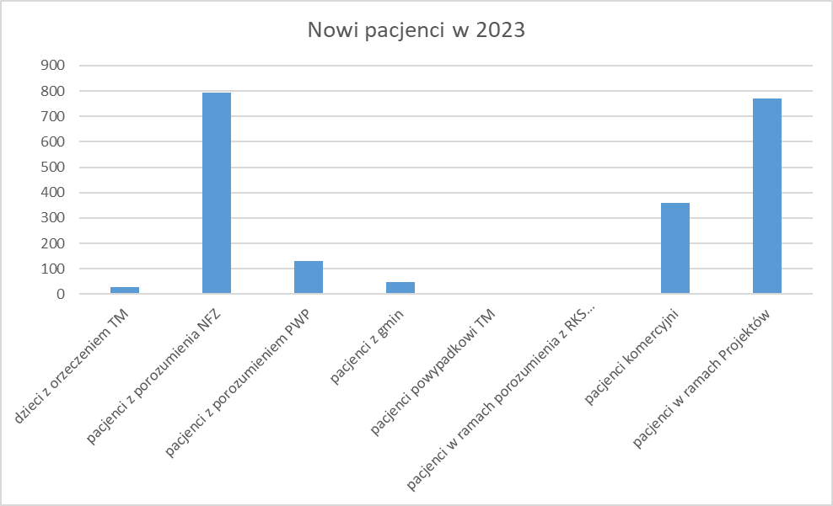
Wykres 1 Nowi przyjęci pacjenci w 2023 roku
m.in. ze schorzeniami takimi jak:
- Dysfunkcje narządu ruchu – wrodzone i nabyte (wśród urodzonych również rzadko
spotykane wady genetyczne, wśród nabytych, np.: wady postawy, skoliozy dysfunkcje
pourazowe oraz po chemio i radio – terapii.
- Schorzenia neurologiczne, opóźnienia rozwoju ruchowego uszkodzenia ośrodkowego
i obwodowego układu nerwowego, zespoły piramidowe, stany po urazach czaszkowo -mózgowych.
- Zaburzenia w zakresie psychiki i rozwoju umysłowego (całościowe zaburzenia rozwoju, spektrum autyzmu, upośledzenia umysłowe)
Liczba pacjentów przyjętych w 2023 roku - 3157 osoby
- Pacjenci z orzeczeniem o niepełnosprawności z Tomaszowa Mazowieckiego - 324
- Pacjenci z orzeczeniem o niepełnosprawności z gmin lub ze zgodami władz gminnych - 272
- Pacjenci komercyjni - 858
- Pacjenci poszkodowani w wypadku komunikacyjnym – 5
- Pacjenci w ramach umowy z Narodowym Funduszem Zdrowia – rehabilitacja lecznicza – 793
- Pacjenci w ramach umowy z Narodowym Funduszem Zdrowia - Poradnia Wad Postawy – 130
- Pacjenci w ramach porozumienia z RKS Lechia – 4
- Pacjenci w ramach projektów - 771
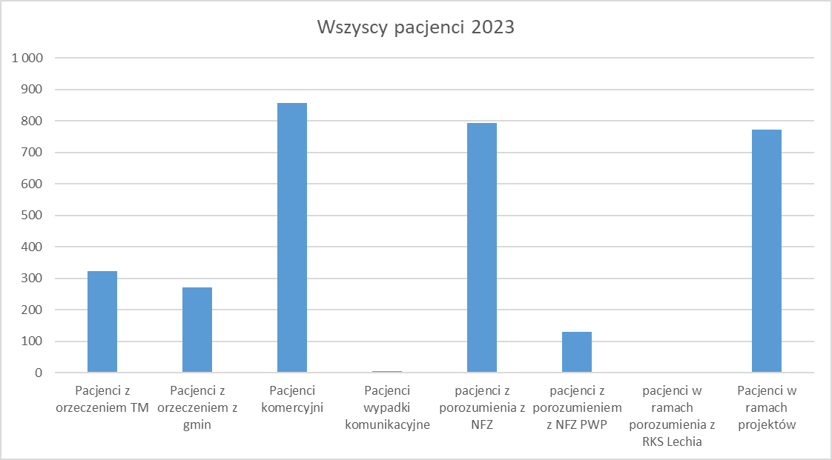
Wykres 2 Wszycy pacjenci w ORDN -2023 rok
Liczba wykonanych świadczeń zdrowotnych w 2023 roku - 77 634 w tym:
- konsultacje medyczne + fizjoterapeutyczne - 1 945
- kinezyterapia – 22 876
- fizykoterapia – 36 954
- hydroterapia – 5 254
- masaż leczniczy – 6 936
- terapia integracji sensorycznej – 582
- terapia ręki – 873
- terapia pedagogiczna – 512
- terapia tlenowa – 532
- terapia psychologiczna – 603
- trening umiejętności społecznych – 567
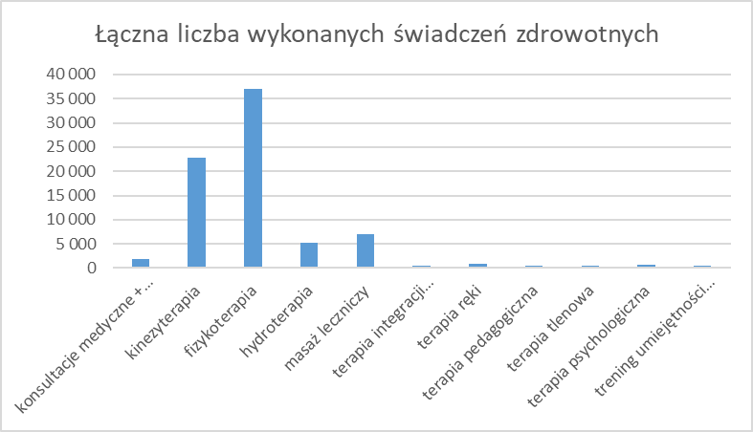
Wykres 3 Wykonane zabiegi w 2023 roku
Ośrodek Rehabilitacji Dzieci Niepełnosprawnych w Tomaszowie Mazowieckim w 2023 roku udzielił ulg zgodnie z obowiązującym cennikiem usług dla 178 seniorów, w zakresie świadczeń usług medycznych, w ilości:

- fizykoterapia - 2571 świadczeń zdrowotnych
- kinezyterapia - 316 świadczeń zdrowotnych
- hydroterapia - 351 świadczeń zdrowotnych
- masaż leczniczy - 277 świadczeń zdrowotnych
- terapia tlenowa - 98 świadczeń zdrowotnych
- terapia ręki - 41 świadczeń zdrowotnych

Łącznie wykonanych zostało 3 654 świadczeń medycznych dla seniorów.

1.5 Narodowy Fundusz Zdrowia

1.5.1 Pracownia fizjoterapii (054/240060/05/010/23)

Umowa z Łódzkim Oddziałem Wojewódzki zawarta została na okres od 01.04.2023 roku do 31.03.2028 roku. Wartość pierwotnego planu rzeczowo – finansowego na okres 01.04. –31.12.2023 roku wynosiła odpowiednio:
- dla zakresu fizjoterapia ambulatoryjna 81 000 punktów, tj. 140 490,00 zł;
- dla zakresu fizjoterapia ambulatoryjna dla osób z orzeczeniem o niepełnosprawności 18 000 punktów, tj. 23 220 zł.
Łącznie pierwotna wartość umowy z NFZ wynosił: 127 710,00 zł.
Zaangażowanie, profesjonalizm pracy całego personelu Ośrodka Rehabilitacji dla Dzieci
Niepełnosprawnych pozwoliło na wypracowanie nadwykonań w zakresie fizjoterapii, co na chwilę obecną przełożyło się na zwiększenie pierwotnej wartości umowy o 71% - fizjoterapia oraz 55% w przypadku realizacji świadczeń dla osób niepełnosprawnych, co przedstawia tabela (załącznik 1). Łącznie wartość kontraktu z NFZ została zwiększona o 80 237,74 zł. W rozkładzie miesięcznym oraz wg. zakresów przedstawiają to poniższe wykresy.
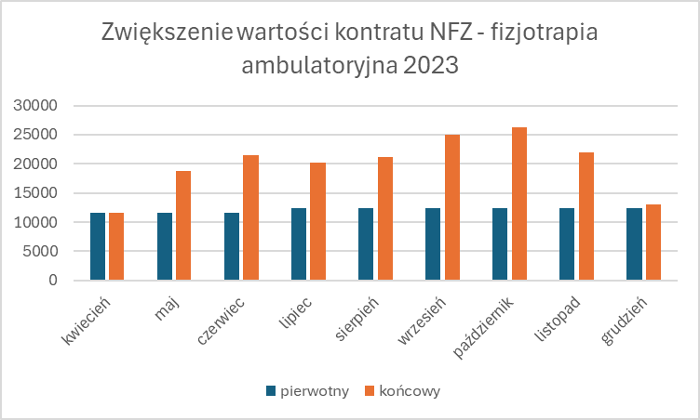
Wykres 4 Zwiększenie wartości kontraktu NFZ – fizjoterapia ambulatoryjna
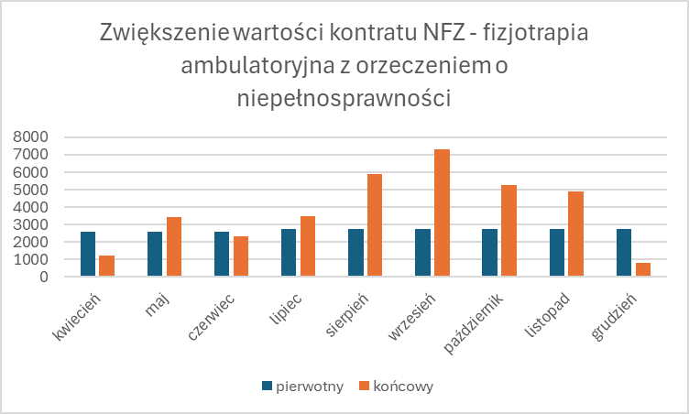
Wykres 5 Zwiększenie wartości kontraktu NFZ

Tabela 6 Zwiększenie wartości umowy
Zwiększenie wartości umowy 054/240131/05/010/23 w okresie kwiecień - grudzień 2023
Nazwa zakresu | Miesiąc | Cena | Limit pierwotny |  | Limit końcowy |  | Zwiększenie |  | % zwiększenia
 |  |  | Punkty | Kwota | Punkty | Kwota | Punkty | Kwota
FIZJOTERAPIA AMBULATORYJNA | 4 | 1,29 | 9 000,00 | 11 610,00 | 9 000,00 | 11 610,00 | 0,00 | 0,00 | 100%
 | 5 | 1,29 | 9 000,00 | 11 610,00 | 14 567,00 | 18 791,43 | 5 567,00 | 7 181,43 | 162%
 | 6 | 1,29 | 9 000,00 | 11 610,00 | 16 634,00 | 21 457,86 | 7 634,00 | 9 847,86 | 185%
 | 7 | 1,38 | 9 000,00 | 12 420,00 | 14 601,00 | 20 149,38 | 5 601,00 | 7 729,38 | 162%
 | 8 | 1,38 | 9 000,00 | 12 420,00 | 15 305,00 | 21 120,90 | 6 305,00 | 8 700,90 | 170%
 | 9 | 1,38 | 9 000,00 | 12 420,00 | 18 052,00 | 24 911,76 | 9 052,00 | 12 491,76 | 201%
 | 10 | 1,38 | 9 000,00 | 12 420,00 | 19 069,00 | 26 315,22 | 10 069,00 | 13 895,22 | 212%
 | 11 | 1,38 | 9 000,00 | 12 420,00 | 15 896,00 | 21 936,48 | 6 896,00 | 9 516,48 | 177%
 | 12 | 1,38 | 9 000,00 | 12 420,00 | 9 445,00 | 13 034,10 | 445,00 | 614,10 | 105%
 |  |  | 81 000,00 | 109 350,00 | 132 569,00 | 179 327,13 | 51 569,00 | 69 977,13 | 171%
FIZJOTERAPIA AMBULATORYJNA DLA OSÓB O ZNACZNYM STOPNIU NIEPEŁNOSPRAWNOŚCI | 4 | 1,29 | 2 000,00 | 2 580,00 | 971,00 | 1 252,59 | -1 029,00 | -1 327,41 | 49%
 | 5 | 1,29 | 2 000,00 | 2 580,00 | 2 641,00 | 3 406,89 | 641,00 | 826,89 | 132%
 | 6 | 1,29 | 2 000,00 | 2 580,00 | 1 807,00 | 2 331,03 | -193,00 | -248,97 | 90%
 | 7 | 1,38 | 2 000,00 | 2 760,00 | 2 509,00 | 3 462,42 | 509,00 | 702,42 | 125%
 | 8 | 1,38 | 2 000,00 | 2 760,00 | 4 266,00 | 5 887,08 | 2 266,00 | 3 127,08 | 213%
 | 9 | 1,38 | 2 000,00 | 2 760,00 | 5 311,00 | 7 329,18 | 3 311,00 | 4 569,18 | 266%
 | 10 | 1,38 | 2 000,00 | 2 760,00 | 3 817,00 | 5 267,46 | 1 817,00 | 2 507,46 | 191%
 | 11 | 1,38 | 2 000,00 | 2 760,00 | 3 554,00 | 4 904,52 | 1 554,00 | 2 144,52 | 178%
 | 12 | 1,38 | 2 000,00 | 2 760,00 | 588,00 | 811,44 | -1 412,00 | -1 948,56 | 29%
 |  |  | 18 000,00 | 24 300,00 | 25 464,00 | 34 652,61 | 7 464,00 | 10 352,61 | 155%
W 2023 roku w zakresie fizjoterapii wpracowane zostały nadwykonania w wysokości 198 345,48 złotych. W chwili obecnej zgodnie z Ogólnymi Warunkami Umów ORDN oczekuje na propozycję ugód dotyczących wypracowanych nadwykonań. Zawarcie ugód możliwe jest 45 dni po zakończeniu okresu rozliczeniowego tj. zgodnie z § 27 ust. 2 OWU, ostateczny termin rozliczenia świadczeń zakontraktowanych w 2023 roku upływa 14 lutego 2024 roku.
Tabela 7 Wykonanie umowy
Wykonanie umowy 054/240131/05/010/23 w okresie kwiecień - grudzień 2023 stan na 12.02.2024r.
Nazwa zakresu | Miesiąc | Cena | Limit |  | Wykonanie |  | Nadwykonania |  | % Wykonania
 |  |  | Punkty | Kwota | Punkty | Kwota | Punkty | Kwota
FIZJOTERAPIA AMBULATORYJNA | 4 | 1,29 | 9 000,00 | 11 610,00 | 16 081,46 | 20 745,08 | 7 081,46 | 9 135,08 | 179%
 | 5 | 1,29 | 14 567,00 | 18 791,43 | 33 893,37 | 43 722,45 | 19 326,37 | 24 931,02 | 233%
 | 6 | 1,29 | 16 634,00 | 21 457,86 | 30 651,80 | 39 540,82 | 14 017,80 | 18 082,96 | 184%
 | 7 | 1,38 | 14 601,00 | 20 149,38 | 29 258,06 | 40 376,12 | 14 657,06 | 20 226,74 | 200%
 | 8 | 1,38 | 15 305,00 | 21 120,90 | 30 642,91 | 42 287,22 | 15 337,91 | 21 166,32 | 200%
 | 9 | 1,38 | 18 052,00 | 24 911,76 | 36 751,95 | 50 717,69 | 18 699,95 | 25 805,93 | 204%
 | 10 | 1,38 | 19 069,00 | 26 315,22 | 36 985,24 | 51 039,63 | 17 916,24 | 24 724,41 | 194%
 | 11 | 1,38 | 15 896,00 | 21 936,48 | 36 664,08 | 50 596,43 | 20 768,08 | 28 659,95 | 231%
 | 12 | 1,38 | 9 445,00 | 13 034,10 | 28 005,19 | 38 647,16 | 18 560,19 | 25 613,06 | 297%
 |  |  | 132 569,00 | 179 327,13 | 278 934,06 | 377 672,61 | 146 365,06 | 198 345,48 | 203%
FIZJOTERAPIA AMBULATORYJNA DLA OSÓB O ZNACZNYM STOPNIU NIEPEŁNOSPRAWNOŚCI | 4 | 1,29 | 971,00 | 1 252,59 | 970,17 | 1 251,52 | -0,83 | -1,07 | 100%
 | 5 | 1,29 | 2 641,00 | 3 406,89 | 2 640,96 | 3 406,84 | -0,04 | -0,05 | 100%
 | 6 | 1,29 | 1 807,00 | 2 331,03 | 1 806,56 | 2 330,46 | -0,44 | -0,57 | 100%
 | 7 | 1,38 | 2 509,00 | 3 462,42 | 2 508,04 | 3 461,10 | -0,96 | -1,32 | 100%
 | 8 | 1,38 | 4 266,00 | 5 887,08 | 4 264,57 | 5 885,11 | -1,43 | -1,97 | 100%
 | 9 | 1,38 | 5 311,00 | 7 329,18 | 5 310,09 | 7 327,92 | -0,91 | -1,26 | 100%
 | 10 | 1,38 | 3 817,00 | 5 267,46 | 3 816,07 | 5 266,18 | -0,93 | -1,28 | 100%
 | 11 | 1,38 | 3 554,00 | 4 904,52 | 3 553,48 | 4 903,80 | -0,52 | -0,72 | 100%
 | 12 | 1,38 | 588,00 | 811,44 | 587,65 | 810,96 | -0,35 | -0,48 | 100%
 |  |  | 25 464,00 | 34 652,61 | 25 457,59 | 34 643,88 | -6,41 | -8,73 | 100%

W okresie obowiązywania umowy w 2023 roku przyjęto 793 pacjentów u których wykonano 1 587 wizyt fizjoterapeutycznych oraz 24 037 zabiegów fizjoterapeutycznych. Warto podkreślić, że 30% udzielonych świadczeń to świadczenia na rzecz osób do 18 roku życia, co powoduje, że ORDN jest wiodącym ośrodkiem w powiecie tomaszowskim udzielającym świadczeń dla dzieci w ramach kontraktu z NFZ.

Ilość wykonanych procedur w 2023 roku w Pracowni Fizjoterapii
Produkt Jednostkowy | Ilość
ĆWICZENIA CZYNNE W ODCIĄŻENIU I CZYNNE W ODCIĄŻENIU Z OPOREM - PRODUKT STATYSTYCZNY | 1644
ĆWICZENIA CZYNNE WOLNE I CZYNNE Z OPOREM - PRODUKT STATYSTYCZNY | 336
ĆWICZENIA GRUPOWE OGÓLNOUSTROJOWE | 182
ĆWICZENIA IZOMETRYCZNE - PRODUKT STATYSTYCZNY | 65
ĆWICZENIA WSPOMAGANE - PRODUKT STATYSTYCZNY | 484
DIATERMIA KRÓTKOFALOWA, MIKROFALOWA - PRODUKT STATYSTYCZNY | 150
ELEKTROSTYMULACJA - PRODUKT STATYSTYCZNY | 114
GALWANIZACJA - PRODUKT STATYSTYCZNY | 10
IMPULSOWE POLE ELEKTROMAGNETYCZNE WYSOKIEJ CZĘSTOTLIWOŚCI - PRODUKT STATYSTYCZNY | 218
IMPULSOWE POLE MAGNETYCZNE NISKIEJ CZĘSTOTLIWOŚCI - PRODUKT STATYSTYCZNY | 1608
INDYWIDUALNA PRACA Z PACJENTEM (NP. ĆWICZENIA BIERNE, CZYNNO-BIERNE, ĆWICZENIA WEDŁUG METOD NEUROFIZJOLOGICZNYCH, METODY REEDUKACJI NERWOWO-MIĘŚNIOWEJ, ĆWICZENIA SPECJALNE, MOBILIZACJE I MANIPULACJE - PRODUKT STATYSTYCZNY | 2617
INNE FORMY USPRAWNIANIA - PRODUKT STATYSTYCZNY | 859
JONOFOREZA - PRODUKT STATYSTYCZNY | 714
KĄPIEL WIROWA KOŃCZYN - PRODUKT STATYSTYCZNY | 1452
KRIOTERAPIA MIEJSCOWA (PARY AZOTU) - PRODUKT STATYSTYCZNY | 1569
LASEROTERAPIA - SKANER - PRODUKT STATYSTYCZNY | 2967
LASEROTERAPIA PUNKTOWA - PRODUKT STATYSTYCZNY | 291
MASAŻ LIMFATYCZNY MECHANICZNY - LECZNICZY - PRODUKT STATYSTYCZNY | 25
MASAŻ LIMFATYCZNY RĘCZNY - LECZNICZY - PRODUKT STATYSTYCZNY | 12
MASAŻ MECHANICZNY (NIE OBEJMUJE URZĄDZEŃ TYPU FOTELE MASUJĄCE, MATY MASUJĄCE, ITP.) - PRODUKT STATYSTYCZNY | 130
MASAŻ SUCHY - CZĘŚCIOWY - PRODUKT STATYSTYCZNY | 1771
NAŚWIETLANIE PROMIENIEM WIDZIALNYM, PODCZERWONYM LUB ULTRAFIOLETOWYM - MIEJSCOWE - PRODUKT STATYSTYCZNY | 1979
NAUKA CZYNNOŚCI LOKOMOCJI - PRODUKT STATYSTYCZNY | 20
PIONIZACJA - PRODUKT STATYSTYCZNY | 10
PRĄDY DIADYNAMICZNE - PRODUKT STATYSTYCZNY | 160
PRĄDY INTERFERENCYJNE - PRODUKT STATYSTYCZNY | 289
PRĄDY TENS - PRODUKT STATYSTYCZNY | 2748
PRĄDY TRABERTA - PRODUKT STATYSTYCZNY | 57
TONOLIZA - PRODUKT STATYSTYCZNY | 10
ULTRADŹWIĘKI MIEJSCOWE - PRODUKT STATYSTYCZNY | 1532
ULTRAFONOFOREZA - PRODUKT STATYSTYCZNY | 14
 | 24037
WIZYTA FIZJOTERAPEUTYCZNA | 1587
ZABIEG MASAŻU | 1752
ZABIEGI FIZYKALNE | 6050
ZABIEGI KINEZYTERAPII | 2778
ZABIEGI REALIZOWANE Z BEZPOŚREDNIM ZAANGAŻOWANIEM FIZJOTERAPEUTY 1:1 | 2608
ZABIEGI REALIZOWANE Z WYKORZYSTANIEM WODY | 1432

Tabela 8 Ilość wykonanych procedur w 2023 roku w Pracowni Fizjoterapii

1.5.2 Poradnia Wad Postawy (054/240060/02/010/23)
Umowa z Łódzkim Oddziałem Wojewódzki zawarta została na okres od 01.11.2023 roku do 31.12.2024 roku. Wartość pierwotnego planu rzeczowo – finansowego na okres 01.11. – 31.12.2023 roku wynosiła odpowiednio:
- dla zakresu świadczenia leczenia wad postawy u dzieci i młodzieży
3 500 punktów, tj. 5 075,00 zł;
- dla zakresu dla zakresu świadczenia leczenia wad postawy u dzieci
i młodzieży - świadczenia pierwszorazowe 4 500 punktów, tj. 7 335,00 zł.
Łącznie pierwotna wartość umowy z NFZ wynosił: 13 040,00 zł.
Zaangażowanie, profesjonalizm pracy całego personelu Ośrodka Rehabilitacji dla Dzieci Niepełnosprawnych oraz duże zainteresowanie pacjentów pozwoliło na wypracowanie nadwykonań, które zostały zgodnie z zarządzeniem Prezes NFZ (świadczenia nielimitowane) zostały w 100 % sfinansowane przez Narodowy Fundusz Zdrowia. Załącznik 4 oraz załącznik 5 przedstawiają
wartości zwiększenia kontraktu oraz realizację umowy 054/24006/02/010/23. Łącznie wartość kontraktu z NFZ została zwiększona o 251% tj. 13 308,95 zł.
W rozkładzie miesięcznym przedstawia to poniższy wykres.
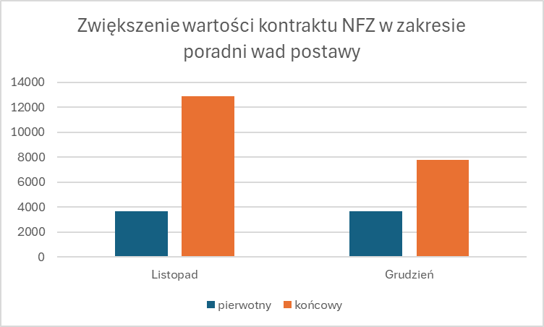
Wykres 6 Zwiększenie wartości kontraktu NFZ w zakresie Poradni Wad Postawy

Zwiększenie wartości umowy 054/240131/02/010/23 w okresie listopad - grudzień 2023
Nazwa zakresu | Miesiąc | Cena | Limit pierwotny |  | Limit końcowy |  | Zwiększenie |  | % zwiększenia
 |  |  | Punkty | Kwota | Punkty | Kwota | Punkty | Kwota
PORADNIA WAD POSTAWY | 11 | 1,63 | 1 750,00 | 2 852,50 | 0,00 | 0,00 | -1 750,00 | -2 852,50 | 0%
 | 12 | 1,63 | 1 750,00 | 2 852,50 | 0,00 | 0,00 | -1 750,00 | -2 852,50 | 0%
 |  |  | 3 500,00 | 5 705,00 | 0,00 | 0,00 | -3 500,00 | -5 705,00 | 0%
PORADNIA WAD POSTAWY – ŚWIADCZENIA PIERWSZORAZOWE | 11 | 1,63 | 2 250,00 | 3 667,50 | 7 900,00 | 12 877,00 | 5 650,00 | 9 209,50 | 351%
 | 12 | 1,63 | 2 250,00 | 3 667,50 | 4 765,00 | 7 766,95 | 2 515,00 | 4 099,45 | 212%
 |  |  | 4 500,00 | 7 335,00 | 12 665,00 | 20 643,95 | 8 165,00 | 13 308,95 | 351%
Tabela 9 Zwiększenie wartości umowy
Wykonanie umowy 054/240131/02/010/23 w okresie listopad - grudzień 2023 stan na 12.02.2024r.
Nazwa zakresu | Miesiąc | Cena | Limit |  | Wykonanie |  | Nadwykonania |  | % Wykonania
 |  |  | Punkty | Kwota | Punkty | Kwota | Punkty | Kwota
PORADNIA WAD POSTAWY | 11 | 1,63 | 0,00 | 0,00 | 0,00 | 0,00 | 0,00 | 0,00 | 0%
 | 12 | 1,63 | 0,00 | 0,00 | 0,00 | 0,00 | 0,00 | 0,00 | 0%
 |  |  | 0,00 | 0,00 | 0,00 | 0,00 | 0,00 | 0,00 | 0%
PORADNIA WAD POSTAWY – ŚWIADCZENIA PIERWSZORAZOWE | 11 | 1,63 | 7 900,00 | 12 877,00 | 7 801,64 | 12 716,67 | -98,36 | -160,33 | 99%
 | 12 | 1,63 | 4 765,00 | 7 766,95 | 4 764,76 | 7 766,56 | -0,24 | -0,39 | 100%
 |  |  | 12 665,00 | 20 643,95 | 12 566,40 | 20 483,23 | -98,60 | -160,72 | 99%
Tabela 10 Wykonanie umowy

Należy zauważyć, że świadczenia w zakresie poradni wad postawy na teranie województwa łódzkiego jest zakresem niszowym. Najbliższe i jedyne takie poradnie posiadające podpisaną umowę z NFZ znajdują się w Łodzi 4 świadczeniodawców) oraz w Wieluniu (1 świadczeniodawca).
Ze względu na krótki okres realizacji umowy tj. 2 miesiące nie było możliwości realizacji świadczeń w zakresie podstawowym, tzn. wszystkie świadczenia były rozliczone produktem świadczeń pierwszorazowych. Pomimo krótkiego okresu realizacji umowy w powyższym zakresie przyjęto 130 pacjentów.
Reasumując na chwilę obecną wartość podpisanych z Łódzkim Oddziałem Wojewódzkim Narodowego Funduszu Zdrowia w 2023 roku wynosi 234 329,74 zł.

1.6 Usługi przewozowe na rzecz osób niepełnosprawnych.

Jednym z elementów statutowej działalności jednostki jest zapewnienia
niepełnosprawnym dzieciom i młodzieży z terenu miasta Tomaszowa Mazowieckiego transportu i opieki w czasie przewozu w ramach realizacji zadań własnych Gminy Miasto Tomaszów
Mazowiecki wynikających z art. 32 ust. 6 oraz art. 39 ust. 4 ustawy - Prawo oświatowe,
- Transport wraz z opiekunem do Specjalnego Ośrodka Szkolno – Wychowawczego
w Tomaszowie Mazowieckim dla 14 dzieci niepełnosprawnych w wieku: 7-15 lat
Czas realizacji zadania: rok szkolny 2022/2023

- Transport dla grupy rewalidacyjno – wychowawczej z Zespołu Szkolno-Przedszkolnego nr 10 w Tomaszowie Mazowieckim – Szkoły Podstawowej nr 3 w Tomaszowie
Mazowieckim (dzieci i młodzież z niepełnosprawnością intelektualną w stopniu
głębokim): 8 osób.
Kształcenie odbywa się w wynajmowanych pomieszczeniach ORDN na podstawie art. 71 b pkt 2c ustawy o systemie oświaty z dnia 7 września 1991 roku w zakresie zawartej umowy - Zasad Współpracy pomiędzy placówkami (całorocznie)

- Usługa transportowa (komercyjna)
Usługa skierowana jest głównie do osób z niepełnosprawnościami, poruszającymi się na wózkach lub z problemami ruchowymi, a także wszystkich którzy mają ograniczoną możliwość przemieszczania się. Cena wykupienia usługi ujęta jest w cenniku usług Ośrodka.

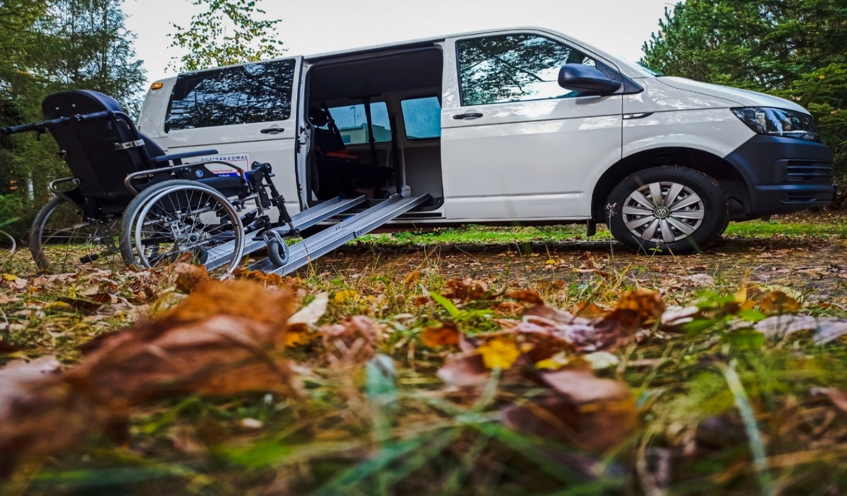
Rysunek 3 Samochód przystosowany do przewozu osób ze szczególnymi potrzebami

1.7 Pozostała działalność - Kompleks basenowy/wiata grillowa/amfiteatr

Na terenie Ośrodka znajduje się odkryty kompleks basenowy udostępniany w okresie letnim, cieszący się dużym zainteresowaniem nie tylko wśród pacjentów, lecz również wśród mieszkańców miasta i okolicznych gmin.

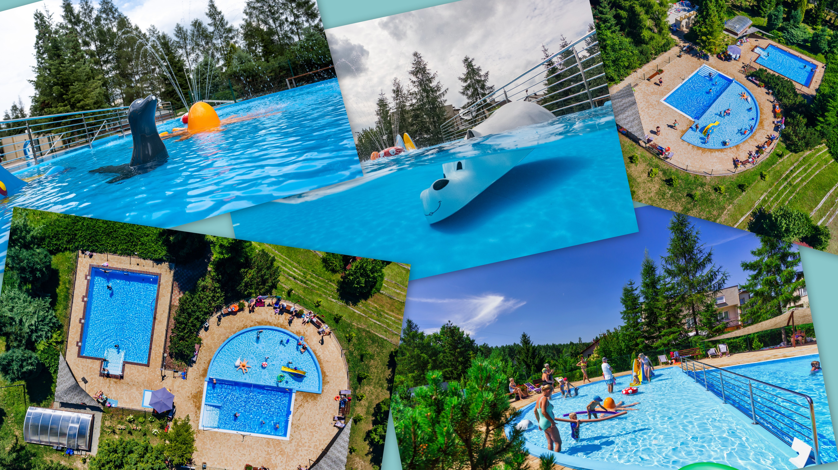
Rysunek 4 Kolaż ze zdjęciami kompleksu basenowego
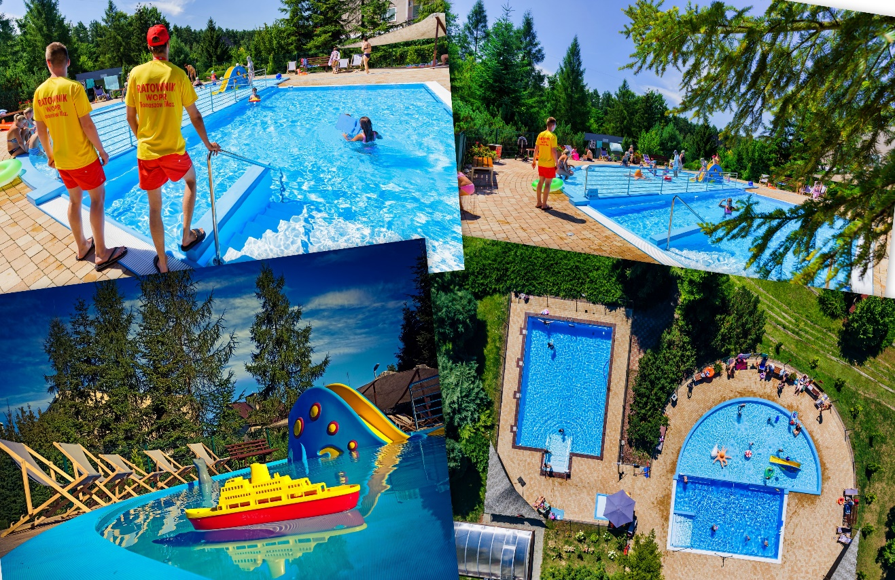
Rysunek 5 Kolaż nr 2 ze zdjęciami kompleksu basenowego
W ramach prowadzonej działalności komercyjnej Ośrodek oferuje możliwość skorzystania z
atrakcyjnie zagospodarowanego terenu m.in.:
- plac zabaw dla dzieci,
- wiata grillowa jako miejsce dedykowane na imprezy okolicznościowe i integracyjne
- amfiteatr
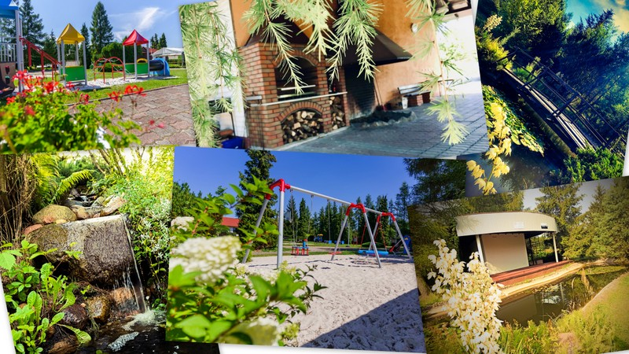
Rysunek 6 Kolaż atrakcji znajdujących się na terenie Ośrodka

Mając na względzie wprowadzenie na terytorium Rzeczypospolitej Polskiej stanu
epidemii oraz zminimalizowanie ryzyka zachorowania na COVID-19 Dyrektor Ośrodka
Rehabilitacji Dzieci Niepełnosprawnych w Tomaszowie Mazowieckim wraz z zatrudnionym
personelem wychodząc naprzeciw potrzebom pacjentów oraz w trosce o ich zdrowie
i zapewnienie stałego kontaktu, wynikającego ze świadomości, iż rehabilitacja jest
ciągłym procesem w przywracaniu sprawności fizycznej i psychicznej kontynuowali wspólnie
działania w celu podtrzymania obowiązującego reżimu sanitarnego wraz z dostosowaniem świadczonych usług, aby maksymalnie gwarantowały bezpieczeństwo dla pacjentów, ich
opiekunów oraz personelu. :
- Zgodnie z Zarządzeniem Nr 11/2022 Dyrektora Ośrodka Rehabilitacji Dzieci
Niepełnosprawnych w Tomaszowie Mazowieckim z dnia 19 grudnia 2022 roku
zaktualizowano Procedury Sanitarno - Higieniczne wraz z przeszkoleniem
pracowników,
- Zapewniono środki ochrony personelu (środki ochrony indywidualnej, środki
dezynfekcyjne, dystans społeczny),
- Zapewniono przerwy w przyjmowaniu pacjentów na częste wietrzenie gabinetów
i dezynfekcję użytkowanego sprzętu medycznego (po każdym pacjencie),
- Zagwarantowano dezynfekcję rąk w miejscach strategicznych (przy wejściu do
placówki oraz w każdym gabinecie i pomieszczeniach Ośrodka),
- Wyeksponowano materiały edukacyjne o tematyce zapobiegania zakażeniom
SARS-CoV-2 wraz z instrukcjami właściwego mycia i dezynfekcji rąk, czy zdejmowania maseczki.

ROZDZIAŁ II

2.1 Rada Społeczna Ośrodka Rehabilitacji Dzieci Niepełnosprawnych w Tomaszowie
Mazowieckim

Rada Społeczna powołana została Uchwałą Nr XLIX/361/2021 Rady Miejskiej
Tomaszowa Mazowieckiego z dnia 23 września 2021 roku.
W skład Rady Społecznej weszli:
1) Przewodniczący Rady Społecznej: Wanda Rybak – przedstawiciel Prezydenta Miasta
Tomaszowa Mazowieckiego,
2) Członkowie Rady Społecznej:
a) Pan Michał Czechowicz – przedstawiciel Wojewody Łódzkiego,
b) Pan Kazimierz Baran – przedstawiciel Rady Miejskiej Tomaszowa Mazowieckiego,
c) Pani Marzanna Popławska – przedstawiciel Rady Miejskiej Tomaszowa Mazowieckiego,
d) Pani Elżbieta Przedbora – przedstawiciel Rady Miejskiej Tomaszowa Mazowieckiego,
e) Pani Beata Stańczyk – przedstawiciel Rady Miejskiej Tomaszowa Mazowieckiego.
Rada Społeczna jest organem inicjującym i opiniodawczym podmiotu tworzącego oraz
doradczym Dyrektora Rehabilitacji Dzieci Niepełnosprawnych w Tomaszowie Mazowieckim.
W 2023 roku odbyły się dwa posiedzenia Rady Społecznej Ośrodka Rehabilitacji Dzieci Niepełnosprawnych w Tomaszowie Mazowieckim.

Pierwsze posiedzenie – 29 marca 2023 roku

Podczas posiedzenia omówiono zmiany do Regulaminu Organizacyjnego wynikające przede wszystkim z zawartej umowy przez ORDN z NFZ - Uchwała nr 1/2023 Rady Społecznej Ośrodka Rehabilitacji Dzieci Niepełnosprawnych w Tomaszowie Mazowieckim z dnia 29 marca 2023 roku w sprawie wyrażenia opinii Rady Społecznej w przedmiocie zmian do Regulaminu Organizacyjnego Ośrodka Rehabilitacji Dzieci Niepełnosprawnych w Tomaszowie Mazowieckim,

Drugie posiedzenie – 26 września 2023 roku

Podczas posiedzenia omówiono procedurę zbycia aktywów trwałych w podmiocie
leczniczym zgodnie z przepisami prawa - Uchwała nr 1/2023 Rady Społecznej Ośrodka
Rehabilitacji Dzieci Niepełnosprawnych w Tomaszowie Mazowieckim z dnia 26 września 2023 roku w sprawie wyrażenia opinii w przedmiocie zbycia (likwidacji) środków trwałych Ośrodka Rehabilitacji Dzieci Niepełnosprawnych w Tomaszowie Mazowieckim

  - Współpraca z partnerami zewnętrznymi

Systematyczna współpraca kontynuowana jest także z lokalnymi organizacjami
pozarządowymi. Kooperacja z różnymi uczelniami i placówkami oświatowymi z terenu całego kraju jest także widoczna na płaszczyźnie medyczno-terapeutycznej w postaci umożliwienia realizacji zajęć godzinowych odbywania wolontariatu, staży i praktyk zawodowych dla słuchaczy/studentów, których ORDN objął w roku 2023 swoją opieką w liczbie 12 osób.

    - Projekt pn. „TOMASZÓW MAZOWIECKI – ARENA POZYTYWNEJ ENERGII: wzmocnienie spójności społecznej i gospodarczej oraz podniesienie jakości środowiska naturalnego w Tomaszowie Mazowieckim” finansowanego w ramach Programu „Rozwój Lokalny” ze środków Mechanizmu Finansowego Europejskiego Obszaru Gospodarczego 2014-2021

W ramach projektu Ośrodek Rehabilitacji Dzieci Niepełnosprawnych w Tomaszowie
Mazowieckim zrealizował następujące zadania:
- wizyty lekarskie określające rodzaj zabiegów dla 600 osób powyżej 60 roku życia
będących mieszkańcami Tomaszowa Mazowieckiego,
- wykonanie zabiegów rehabilitacyjnych wskazanych przez lekarza Ośrodka podczas
wizyty konsultacyjnej dla 600 osób w liczbie 10 zabiegów dla każdej osoby (łącznie 6000 zabiegów).
Gmina Miasto Tomaszów Mazowiecki, na realizację projektu przeznaczyła 160 268,13 zł.
Dofinansowanie było w 85% współfinansowane ze środków Mechanizmu Finansowego EOG 2014-2021 oraz w 15% z budżetu państwa.
Projekt realizowany był w terminie od 03 kwietnia do 30 listopada 2023 roku.

Lekarz | Liczba wizyt lekarskich
Lekarz 1 | 291
Lekarz 2 | 309
Razem | 600

Kobiety: 458
Mężczyźni: 142

Tabela 11 Liczba przeprowadzonych wizyt lekarskich oraz liczba osób objętych wizytami lekarskimi

l.p. | Rodzaj wykonanych zabiegów rehabilitacyjnych | Liczba wykonanych zabiegów rehabilitacyjnych
 | Bioptron | 5
 | Diatermia | 458
 | DKF | 10
 | Drenaż limfatyczny Doctor Life | 80
 | Drenaż limfatyczny LeadCare | 10
 | Fala uderzeniowa | 5
 | Fonoforeza | 220
 | Galwatronic | 55
 | Hydrojet | 281
 | Interdyn | 190
 | Jonofor | 50
 | Kinezyterapia przyrządowa | 1754
 | Kinezyterapia zespołowa | 148
 | Krioterapia | 385
 | Laser średniej mocy | 342
 | Magnetotronic | 335
 | Masaż perełkowy | 5
 | Masaż leczniczy | 279
 | Masaż wirowy | 379
 | Masaż leczniczy z wykorzystaniem urządzenia mechanicznego | 35
 | Prądy intenferencyjne | 5
 | Prądy Tens | 155
 | Prądy Traberta | 220
 | Ćwiczenia rehabilitacyjne w basenie | 17
 | Sollux | 54
 | Sonomatic | 25
 | Stymat | 15
 | Terapia Ręki | 35
 | Ultraton | 426
Razem: |  | 6000
Kobiety: 4581
Mężczyźni: 1419

Tabela 12 Liczba i rodzaje przeprowadzonych zabiegów rehabilitacyjnych

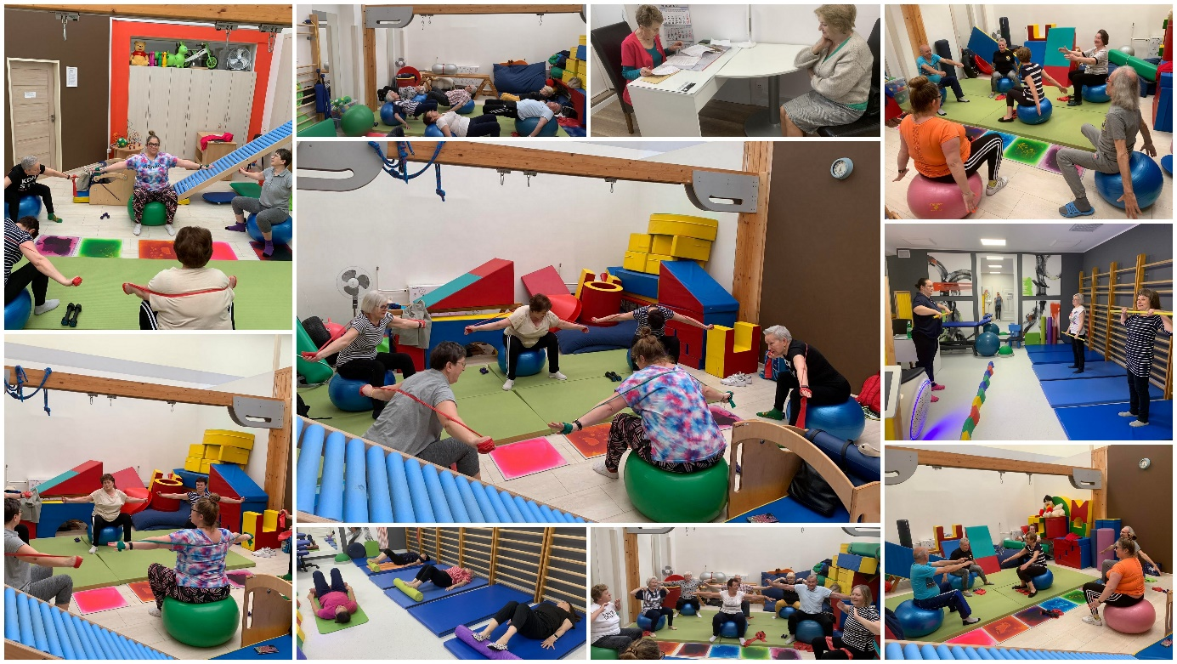
Rysunek 7 Kolaż zdjęć z realizacji projektu

    - Program polityki zdrowotnej z zakresu profilaktyki zakażeń wirusem brodawczaka ludzkiego (HPV) w latach 2022-2024.

Ośrodek Rehabilitacji Dzieci Niepełnosprawnych w Tomaszowie Mazowieckim zawarł umowę nr 109/HPV/2023 z dnia 21.04.2023 roku z Samorządem Województwa Łódzkiego
w sprawie realizacji programu polityki zdrowotnej pn.: „Program polityki zdrowotnej
z zakresu profilaktyki zakażeń wirusem brodawczaka ludzkiego (HPV) w latach 2022-2024”.
Programem szczepień przeciwko wirusowi brodawczaka ludzkiego objęta została
populacja dziewczynek urodzonych w 2010 roku, zamieszkałych na terenie powiatu
tomaszowskiego, którego rodzice/opiekunowie prawni wyrazili pisemną zgodę na udział ich dziecka w Programie oraz zostali poinformowani o celu szczepienia.
Nowotwory złośliwe stanowią drugą przyczynę zgonów w Polsce, jak i województwie łódzkim. W Polsce nowotwory powodują 25,9% zgonów mężczyzn i 23,1% zgonów kobiet. Są istotnym problemem zdrowotnym, przede wszystkim u osób młodym i średnim wieku.
Szczepienia przeciwko HPV znajdują się w wykazie szczepień zalecanych. Zapobiega to
zakażeniom HPV i obok regularnych badań cytologicznych stanowią element profilaktyki
przeciwnowotworowej.
Celem Programu jest zwiększenie dostępności do szczepień przeciwko HPV, a także, zwiększenie poziomu wiedzy na temat zakażeń wirusem brodawczaka ludzkiego.
Cykl działań w ramach Programu obejmował:
- zapisy dziecka przez rodziców/opiekunów prawnych do udziału w Programie (osobiście/
telefonicznie/ w formie elektronicznej),
- zebranie zgód rodziców/opiekunów prawnych dzieci na szczepienia,
- edukację w zakresie profilaktyki nowotworów szyjki macicy skierowaną do dziecka i
rodziców/opiekunów prawnych wraz z informacją dotyczącą możliwości wystąpienia
niepożądanych odczynów poszczepiennych,
- każdorazowe badanie lekarskie kwalifikujące do szczepienia, poprzedzające podanie
preparatu szczepionkowego,
- podanie szczepionki wg właściwości produktu leczniczego – GARDASIL 9

Kompletne uczestnictwo w Programie polega na zrealizowaniu pełnego schematu szczepienia przeciwko wirusowi HPV zgodnie z Charakterystyką Produktu Leczniczego wybranej szczepionki tj. podanie dwóch dawek szczepionki. Do szczepień użyta została szczepionka 9-walentna,
dwudawkowa w odstępie 6 miesięcy.
Źródłem finansowania programu jest Samorząd Województwa Łódzkiego. Ośrodek na ten cel pozyskał 348 520, 00 zł.
W związku z realizacją programu zostały podjęte następujące działania:
- przygotowano gabinet lekarski,
- zakupiono specjalistyczny sprzęt medyczny oraz wyroby medyczne (leki/środki opatrunkowe/środki dezynfekcyjne)
- zatrudniono wykwalifikowany personel oraz opracowano procedury medyczne: - m.in. procedurę zgłaszania zdarzeń niepożądanych, rejestry szczepionek i temperatury chłodziarki, utylizacji szczepionek
- kampania inromacyjno – promocyjna:
- zamieszczenie informacji na temat programu w siedzibie oraz na stronie internetowej
Ośrodka Rehabilitacji Dzieci Niepełnosprawnych w Tomaszowie Mazowieckim
www.ordntomaszowmaz.pl
- utworzenie postów promujących szczepienia na Fanpage na Facebooku
www.facebook.com/ordntomaszow
- wysyłka pism do różnych instytucji, w tym szkoły z terenu powiatu tomaszowskiego
(list Prezydenta Miasta Tomaszowa Mazowieckiego zachęcający do szczepień)
- rozpowszechnianie ulotek/plakatów na temat Programu i celu szczepień

W 2023 roku w ramach realizowanego programu zaszczepiono 59 dziewczynek.

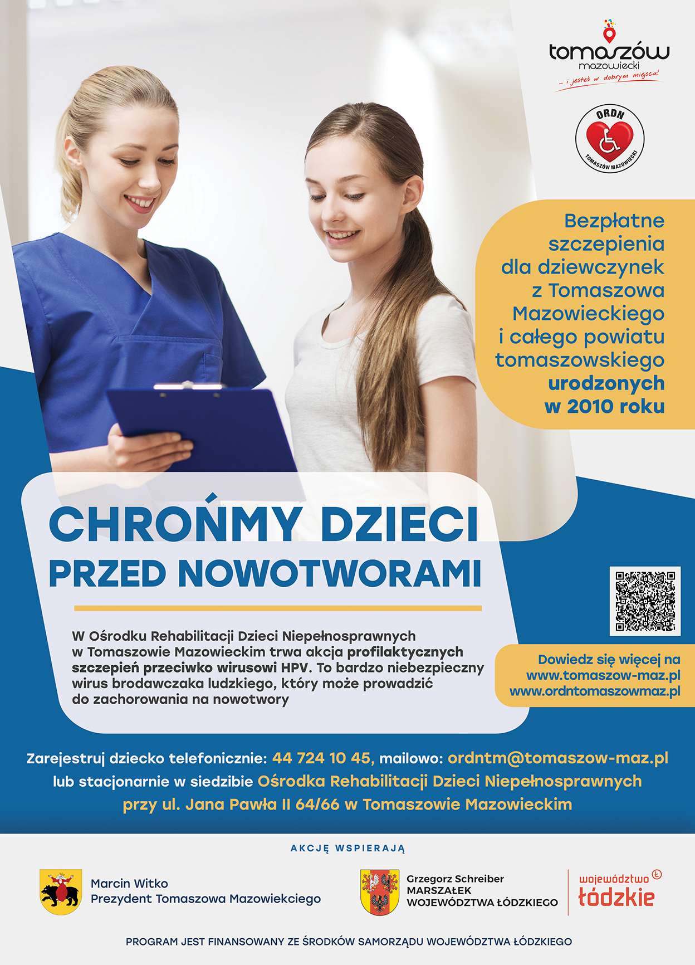
Rysunek 8 Zdjęcie Plakat promujący szczepienia przeciwko wirusowi HPV

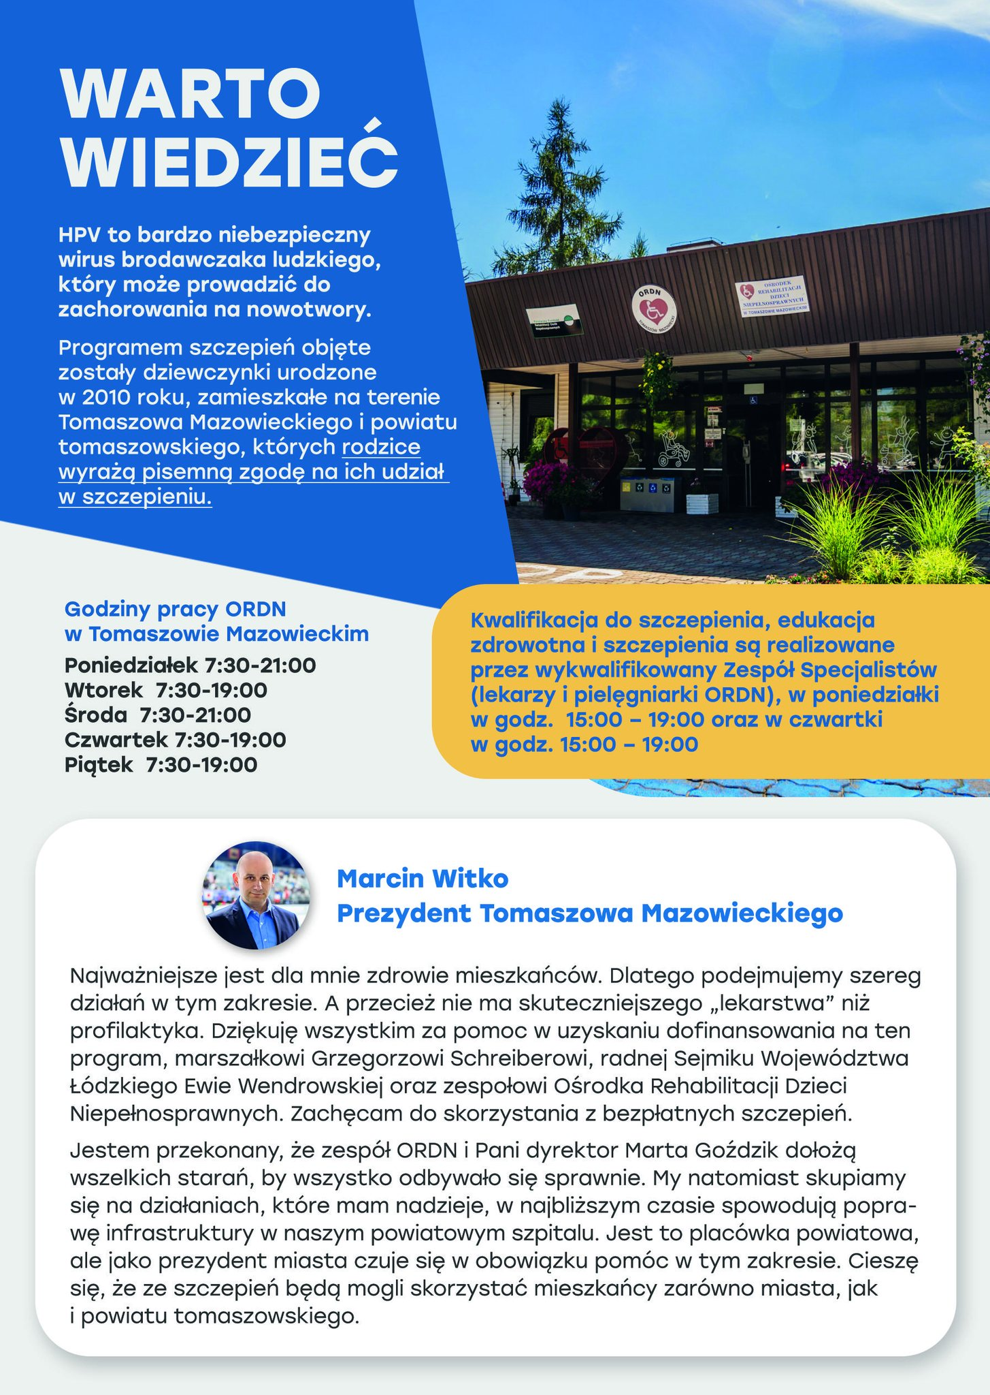
Rysunek 9 Zdjęcie Plakat promujący szczepienia przeciwko wirusowi HPV

    - Projekt pn. „TO MASZ MOC – Program rehabilitacji leczniczej w Tomaszowskim Centrum Zdrowia”
Projekt pn. „TO MASZ MOC” – Program rehabilitacji leczniczej we współpracy
z „Tomaszowskim Centrum Zdrowia” Sp. z.o.o w zakresie udzielania świadczeń zdrowotnych dla 171 mieszkańców powiatu tomaszowskiego, opoczyńskiego
i rawskiego, w wieku aktywności zawodowej powyżej 50 roku życia.
Termin realizacji od kwietnia do sierpnia 2023 roku.

2.3 Kontrole zewnętrzne

W okresie sprawozdawczym zostały przeprowadzone dwie kontrole przez instytucje
zewnętrzne:
- Powiatowa Stacja Sanitarno – Epidemiologiczna w Tomaszowie Mazowieckim przeprowadziła kontrolę przez pracowników Sekcji Nadzoru Epidemiologii upoważnionych przez Państwowego Inspektora Sanitarnego w Tomaszowie Mazowieckim w dniu 15.06.2023 roku,

- Kontrola przeprowadzona została na zlecenie Powiatowej Stacji Sanitarno – Epidemiologicznej w Tomaszowie Mazowieckim przez pracownika Sekcji Nadzoru Higieny Środowiska w zakresie Higieny Komunalnej upoważnionego przez Państwowego Inspektora Sanitarnego w Tomaszowie Mazowieckim w dniu 17.07.2023 roku.

W każdej z przeprowadzonych kontroli kontrolujący nie wnieśli uwag i zastrzeżeń do
opisanego w protokołach stanu faktycznego, a także nie stwierdzili nieprawidłowości
w prowadzonej działalności przez Ośrodek.

W 2023 roku został przeprowadzony także audyt bezpieczeństwa informacji w zakresie czynności podjętych przez Administratora danych osobowych w celu dostosowania jednostki do wymogów rozporządzenia Parlamentu Europejskiego RODO 2016/679 oraz Ustawy z dnia
10 Maja 2018 r. o ochronie danych osobowych - opinia pozytywna.

ROZDZIAŁ III

3.1 Analiza wykonania budżetu

3.1.1 Dochody budżetowe
W roku budżetowym 2023 Ośrodek Rehabilitacji Dzieci Niepełnosprawnych w Tomaszowie
Mazowieckim osiągnął dochody w wysokości 518.333,81 złotych
Dochody pochodzą z następujących wpływów:
Usługi: medyczne, fizjoterapeutyczne, ksero, transportowe, bilety wstępu na basen, bilety wstępu na teren rekreacyjny, wpływy za świadczenia zdrowotne w ramach zawartych umów z NFZ, wpływy za szczepienia w związku z realizacją umowy w sprawie realizacji programu polityki zdrowotnej HPV
477 187,75 złotych

1

Wynajem terenu i pomieszczeń
20 809,69 złotych
2

3
Odsetki od należności uregulowanych po terminie zapłaty
8,78 złotych

Sprzedaż złomu (zużytych składników majątku)
81,30 złotych
4

Zwrot wydatków lat ubiegłych
300,16 złotych
5

Pozostałe dochody
19 946,13 złotych

6

Rysunek 10 Analiza wykonania budżetu w 2023 roku
- rozliczenie zasad współpracy z ZSP nr 10 w Tomaszowie Mazowieckim – 19.271,28 złotych,
- wynagrodzenie płatnika składek – 674,85 złotych,

 | Realizacja planu dochodów za okres od dnia 01.01.2023 r. do dnia 31.12.2023 r.
w Ośrodku Rehabilitacji Dzieci Niepełnosprawnych w Tomaszowie Mazowieckim
( podać nazwę jednostki)
Dział | Rozdział | Paragraf | Plan po  zmianach | Wykonanie | % | Opis */
Dochody
758 | 75814 | O940 | 300,16 | 300,16 | 100,00% | Dochód uzyskany z tytułu rozliczeń podatku VAT za 2022 rok.
Razem 75814 |  |  | 300,16 | 300,16 | 100,00%
851 | 85195 | O750 | 21 757,00 | 20 809,69 | 95,65% | Dochody z tytułu: najmu terenu na ogniska – 11.053,57 zł; najmu pomieszczeń - 9.756,12 zł.
 |  | O830 | 495 086,65 | 477 187,75 | 96,38% | Dochody z tytułu: usług fizjoterapeutycznych – 229.644,20 zł; konsultacji fizjoterapeutycznych – 11.715,00 zł; konsultacji medycznych – 4.930,00 zł; usług ksero dokumentacji medycznej – 43,85 zł; usług transportowych – 780,52 zł; świadczeń zdrowotnych realizowanych w ramach zawartych umów z NFZ – 156.331,17 zł;, wpływów za szczepienia w związku z realizacją umowy w sprawie realizacji programu polityki zdrowotnej HPV- 35.005,00 zł; biletów wstępu na basen – 38.277,79 zł; biletów wstępu na teren rekreacyjny – 460,22 zł.
 |  | O870 | 81,30 | 81,30 | 100,00% | Dochody uzyskane ze sprzedaży złomu (zużytych składników majątku).
 |  | O920 | 8,78 | 8,78 | 100,00% | Odsetki od nieterminowych wpłat należności.
 |  | O920 | 18 600,00 | 19 946,13 | 107,24% | Dochody z tytułu: wynagrodzenia płatnika - 674,85 zł; rozliczenie zasad współpracy ZSP NR 10 w zakresie organizowania zajęć rewalidacyjno - wychowawczych dla dzieci i młodzieży z upośledzeniem umysłowym w stopniu głębokim - 19.271,28 zł.
Razem 85195 |  |  | 535 533,73 | 518 033,65 | 96,73%
Razem dochody |  |  | 535 833,89 | 518 333,81 | 96,73%
Tabela 13 Realizacja planu dochodów 2023 roku
Zestawienie dochodów Ośrodka Rehabilitacji Dzieci Niepełnosprawnych w Tomaszowie Mazowieckim w latach: 2018-2023
 |  | Rok 2018 | Rok 2019 | Rok 2020 | Rok 2021 | Rok 2022 | Rok 2023
Kwota |  | 144 511,54  złotych | 172 178,67 złotych | 216 254,46 złotych | 232 215,56 złotych | 384 422,67 złotych | 518 333,81  złotych
Tabela 14 Zestawienie dochodów ORDN w latach 2018-2023

Wykres 7 Zestawienie dochodów ORDN w latach 2018-2023
Należy podkreślić, że dzięki wspólnemu wysiłkowi zespołu pracowniczego, który realizuje
przyjętą koncepcję rozwoju Jednostki, nie tylko systematycznie wzrastają dochody na
przestrzeni ostatnich lat, ale placówka oferuje pacjentom coraz szerszą gamę usług prowadzonej działalności statutowej świadczonych na możliwie jak najwyższym poziomie.
Dyrektor Ośrodka Rehabilitacji Dzieci Niepełnosprawnych w Tomaszowie Mazowieckim
zarządzał placówką z uwzględnieniem zasady racjonalnego gospodarowania finansami
publicznymi.

3.1.2 Wydatki budżetowe

W 2023 roku otrzymano środki budżetowe na wydatki własne z Gminy – Miasto
Tomaszów Mazowiecki w wysokości 2.565.085,13 złotych, w tym kwotę 160.268,13 złotych
z przeznaczeniem na zakup materiałów, wyrobów medycznych oraz pokrycie wydatków
osobowych związanych z przeprowadzeniem wizyt lekarskich dla tomaszowskich seniorów określających rodzaj zabiegów rehabilitacyjnych wraz z ich przeprowadzeniem, w ramach
realizacji projektu pn. ,,TOMASZÓW MAZOWIECKI - ARENA POZYTYWNEJ ENERGII: wzmocnienie spójności społecznej i gospodarczej oraz podniesienie jakości środowiska naturalnego
w Tomaszowie Mazowieckim” finansowanego ze środków Mechanizmu Finansowego EOG 2014-2021.
Wykonano wydatkowania środków w wysokości 2.498.230,54 złotych tj. 97,39 %
środków otrzymanych, w tym kwota 160.180,22 złotych (99,95%) dotycząca zakupu
materiałów, wyrobów medycznych oraz pokrycia wydatków osobowych związanych
z przeprowadzeniem wizyt lekarskich dla tomaszowskich seniorów określających rodzaj
zabiegów rehabilitacyjnych wraz z ich przeprowadzeniem, w ramach realizacji projektu
pn. ,,TOMASZÓW MAZOWIECKI - ARENA POZYTYWNEJ ENERGII: wzmocnienie spójności
społecznej i gospodarczej oraz podniesienie jakości środowiska naturalnego w Tomaszowie
Mazowieckim” finansowanego ze środków Mechanizmu Finansowego EOG 2014-2021,
dokonano zwrotu niewydatkowanych środków pieniężnych w wysokości 66.854,59 złotych.

 | Realizacja planu wydatków za okres od dnia 01.01.2023 r. do dnia 31.12.2023 r.
w Ośrodku Rehabilitacji Dzieci Niepełnosprawnych w Tomaszowie Mazowieckim
( podać nazwę jednostki)
Dział | Rozdział | Grupa paragrafów | Komórka | Plan po  zmianach | Wykonanie | % |  |  | Opis 1/
Wydatki - Własne
801 | 80113 | PZB |  | 8 000,00 | 7 149,77 | 89,37% | § 4210 | 7 149,77 | Zakup paliwa w związku z dowozem dzieci niepełnosprawnych do szkoły .
Razem 80113 |  |  |  | 8 000,00 | 7 149,77 | 89,37%
851 | 85195 | PZB |  | 518 718,80 | 499 299,74 | 96,26% | § 4210 | 76 097,49 | Zakup materiałów i wyposażenia w tym: środki czystości, paliwo do samochodu służbowego, materiały biurowe, materiały  remontowe, materiały eksploatacyjne na basen, chemia  basenowa, drobne wyposażenie, pozostałe materiały.
 |  |  |  |  |  |  | § 4230 | 40 178,28 | Zakup leków, materiałów medycznych i gazów medycznych w kwocie 16.515,48 zł oraz szczepionek HPV w kwocie 23.662,80zł.
 |  |  |  |  |  |  | § 4260 | 97 089,64 | Zakup energii elektrycznej, gazu do ogrzewania oraz wody.
 |  |  |  |  |  |  | § 4270 | 5 676,20 | Zakup usług remontowych w tym: konserwacja systemu  alarmowego, naprawy sprzętów, pozostałe usługi remontowe.
 |  |  |  |  |  |  | § 4280 | 1 310,00 | Badania pracowników.
 |  |  |  |  |  |  | § 4300 | 192 648,39 | Zakup usług pozostałych w tym: abonamenty RTV, pozostałe abonamenty, ochrona mienia i dozorowanie, odbiór odpadów komunalnych i medycznych, odprowadzenie ścieków, przeglądy, usługi pocztowe oraz koszty wysyłki, usługi sprzątania, usługi prawne, usługi medyczne, usługi informatyczne, usługi bhp, usługi IODO, usługi pozostałe. Obsługa KZP - wykonanie 36,00 zł.
 |  |  |  |  |  |  | § 4360 | 2 458,86 | Zakup usług telekomunikacyjnych.
 |  |  |  |  |  |  | § 4390 | 4 378,96 | Zakup usług obejmujących: wykonanie badań próbek wody  z basenów 4.194,46 zł oraz wykonanie ekspertyzy technicznej sprzętu medycznego 184,50 zł.
 |  |  |  |  |  |  | § 4430 | 22 535,66 | Różne składki i opłaty: ubezpieczenie majątku 5.951,53 zł,  ubezpieczenie komunikacyjne samochodu służbowego 2.560,00 zł, ubezpieczenie OC podmiotu leczniczego 13.965,12 zł, opłata za trwały zarząd 46,05 zł, opłata Eco Energy związana z zakupem gazów medycznych 12,96 zł.
 |  |  |  |  |  |  | § 4440 | 42 974,26 | Odpis na ZFŚS.
 |  |  |  |  |  |  | § 4480 | 9 513,00 | Podatek od nieruchomości.
 |  |  |  |  |  |  | § 4530 | - | Podatek VAT - wydatek niezrealizowany.
 |  |  |  |  |  |  | § 4700 | 4 439,00 | Szkolenia pracowników.
 |  | WIP |  | 1 871 698,20 | 1 825 457,84 | 97,53% | § 4010 | 1 383 720,62 | Wynagrodzenia pracowników 1.342.227,80 zł; nagrody  jubileuszowe 23.492,82 zł; nagrody Dyrektora dla pracowników 18.000,00 zł; odprawy emerytalne 0,00 zł.
 |  |  |  |  |  |  | § 4040 | 80 738,86 | Dodatkowe wynagrodzenie roczne.
 |  |  |  |  |  |  | § 4110 | 248 599,97 | Składki na ubezpieczenia społeczne, w tym składki od umowy zlecenia związanej ze szczepieniami HPV 311,70 zł.
 |  |  |  |  |  |  | § 4120 | 29 255,89 | Składki na Fundusz Pracy, w tym składki od umowy zlecenia związanej ze szczepieniami HPV 44,35 zł.
 |  |  |  |  |  |  | § 4170 | 83 142,50 | Umowy zlecenia, w tym umowy zlecenia związane ze  szczepieniami HPV 3.335,00 zł.
 |  |  |  |  |  |  | § 4710 | - | Wpłaty na PPK finansowane przez podmiot zatrudniający -  pracownicy nie przystąpili do PPK.
 |  | SOF |  | 6 400,00 | 6 142,97 | 95,98% | § 3020 | 6 142,97 | Środki BHP dla pracowników.
Razem 85195 |  |  |  | 2 396 817,00 | 2 330 900,55 | 97,25%
853 | 85395 | PZB |  | 17 333,13 | 17 324,57 | 99,95% | § 4216 | 1 399,86 | Zakup sprzętu rehabilitacyjnego związany z przeprowadzeniem zabiegów rehabilitacyjnych dla tomaszowskich seniorów,  w ramach realizacji projektu pn. "TOMASZÓW MAZOWIECKI ARENA POZYTYWNEJ ENERGII: wzmocnienie spójności społecznej i gospodarczej oraz podniesienie jakości środowiska naturalnego w Tomaszowie Mazowieckim" finansowanego ze środków  Mechanizmu Finansowego EOG 2014-2021 oraz Norweskiego Mechanizmu Finansowego 2014-2021.
 |  |  |  |  |  |  | § 4217 | 7 932,54 | Zakup sprzętu rehabilitacyjnego związany z przeprowadzeniem zabiegów rehabilitacyjnych dla tomaszowskich seniorów,  w ramach realizacji projektu pn. "TOMASZÓW MAZOWIECKI ARENA POZYTYWNEJ ENERGII: wzmocnienie spójności  społecznej i gospodarczej oraz podniesienie jakości środowiska naturalnego w Tomaszowie Mazowieckim" finansowanego ze środków Mechanizmu Finansowego EOG 2014-2021 oraz  Norweskiego Mechanizmu Finansowego 2014-2021.
 |  |  |  |  |  |  | § 4236 | 1 198,83 | Zakup materiałów medycznych związany z przeprowadzeniem wizyt lekarskich oraz zabiegów rehabilitacyjnych dla  tomaszowskich seniorów, w ramach realizacji projektu pn.  "TOMASZÓW MAZOWIECKI ARENA POZYTYWNEJ ENERGII:  wzmocnienie spójności społecznej i gospodarczej oraz  podniesienie jakości środowiska naturalnego w Tomaszowie  Mazowieckim" finansowanego ze środków Mechanizmu  Finansowego EOG 2014-2021 oraz Norweskiego Mechanizmu  Finansowego 2014-2021.
 |  |  |  |  |  |  | § 4237 | 6 793,34 | Zakup materiałów medycznych związany z przeprowadzeniem wizyt lekarskich oraz zabiegów rehabilitacyjnych dla  tomaszowskich seniorów, w ramach realizacji projektu pn.  "TOMASZÓW MAZOWIECKI ARENA POZYTYWNEJ ENERGII: wzmocnienie spójności społecznej i gospodarczej oraz  podniesienie jakości środowiska naturalnego w Tomaszowie  Mazowieckim" finansowanego ze środków Mechanizmu  Finansowego EOG 2014-2021 oraz Norweskiego Mechanizmu  Finansowego 2014-2021.
 |  | WIP |  | 142 935,00 | 142 855,65 | 99,94% | § 4016 | 17 999,88 | Wynagrodzenia pracowników wypłacone w związku z  przeprowadzeniem wizyt lekarskich oraz zabiegów  rehabilitacyjnych dla tomaszowskich seniorów, w ramach  realizacji projektu pn. "TOMASZÓW MAZOWIECKI ARENA  POZYTYWNEJ ENERGII: wzmocnienie spójności społecznej  i gospodarczej oraz podniesienie jakości środowiska naturalnego w Tomaszowie Mazowieckim" finansowanego ze środków  Mechanizmu Finansowego EOG 2014-2021 oraz Norweskiego Mechanizmu Finansowego 2014-2021.
 |  |  |  |  |  |  | § 4017 | 101 999,33 | Wynagrodzenia pracowników wypłacone w związku z  przeprowadzeniem wizyt lekarskich oraz zabiegów  rehabilitacyjnych dla tomaszowskich seniorów, w ramach  realizacji projektu pn. "TOMASZÓW MAZOWIECKI ARENA  POZYTYWNEJ ENERGII: wzmocnienie spójności społecznej  i gospodarczej oraz podniesienie jakości środowiska naturalnego w Tomaszowie Mazowieckim" finansowanego ze środków  Mechanizmu Finansowego EOG 2014-2021 oraz Norweskiego Mechanizmu Finansowego 2014-2021.
 |  |  |  |  |  |  | § 4116 | 3 099,60 | Składki na ubezpieczenia społeczne od wynagrodzeń pracowników wypłaconych w związku z przeprowadzeniem wizyt  lekarskich oraz zabiegów rehabilitacyjnych dla tomaszowskich seniorów, w ramach realizacji projektu pn. "TOMASZÓW  MAZOWIECKI ARENA POZYTYWNEJ ENERGII: wzmocnienie  spójności społecznej i gospodarczej oraz podniesienie jakości środowiska naturalnego w Tomaszowie Mazowieckim"  finansowanego ze środków Mechanizmu Finansowego EOG 2014-2021 oraz Norweskiego Mechanizmu Finansowego 2014-2021.
 |  |  |  |  |  |  | § 4117 | 17 564,26 | Składki na ubezpieczenia społeczne od wynagrodzeń  pracowników wypłaconych w związku z przeprowadzeniem wizyt lekarskich oraz zabiegów rehabilitacyjnych dla tomaszowskich seniorów, w ramach realizacji projektu pn. "TOMASZÓW  MAZOWIECKI ARENA POZYTYWNEJ ENERGII: wzmocnienie  spójności społecznej i gospodarczej oraz podniesienie jakości środowiska naturalnego w Tomaszowie Mazowieckim"  finansowanego ze środków Mechanizmu Finansowego EOG 2014-2021 oraz Norweskiego Mechanizmu Finansowego 2014-2021.
 |  |  |  |  |  |  | § 4126 | 328,89 | Składki na Fundusz Pracy od wynagrodzeń pracowników  wypłaconych w związku z przeprowadzeniem wizyt lekarskich oraz zabiegów rehabilitacyjnych dla tomaszowskich seniorów, w ramach realizacji projektu pn. "TOMASZÓW MAZOWIECKI ARENA POZYTYWNEJ ENERGII: wzmocnienie spójności społecznej i gospodarczej oraz podniesienie jakości środowiska naturalnego w Tomaszowie Mazowieckim" finansowanego ze środków  Mechanizmu Finansowego EOG 2014-2021 oraz Norweskiego Mechanizmu Finansowego 2014-2021.
 |  |  |  |  |  |  | § 4127 | 1 863,69 | Składki na Fundusz Pracy od wynagrodzeń pracowników  wypłaconych w związku z przeprowadzeniem wizyt lekarskich oraz zabiegów rehabilitacyjnych dla tomaszowskich seniorów, w ramach realizacji projektu pn. "TOMASZÓW MAZOWIECKI ARENA POZYTYWNEJ ENERGII: wzmocnienie spójności społecznej i gospodarczej oraz podniesienie jakości środowiska naturalnego w Tomaszowie Mazowieckim" finansowanego ze środków  Mechanizmu Finansowego EOG 2014-2021 oraz Norweskiego Mechanizmu Finansowego 2014-2021.
Razem 85395 |  |  |  | 160 268,13 | 160 180,22 | 99,95%
Ogółem wydatki-własne |  |  |  | 2 565 085,13 | 2 498 230,54 | 97,39%
Tabela 15 Realizacja planu wydatków za okres od dnia 01.01.2023 r. do dnia 31.12.2023 r.

W tym wyodrębnione zadania:
Dział | Rozdział | Paragraf | Nazwa  zadania | Nazwa zadania | Plan po zmianach | Wykonanie | % | Krótki opis
801 | 80113 | 4210 |  | Zakup paliwa  w związku z  dowozem dzieci niepełnosprawnych do szkoły | 8 000,00 | 7 149,77 | 89,37% | Zakup paliwa w związku z dowozem dzieci  niepełnosprawnych do szkoły.
razem zadanie |  |  |  |  | 8 000,00 | 7 149,77 | 89,37%
851 | 85195 | 4300 | Obsługa członków RMPKZP | Obsługa członków RMPKZP | 150,00 | 36,00 | 24,00% | Obsługa finansowo-księgowa KZP.
razem zadanie |  |  |  |  | 150,00 | 36,00 | 24,00%
853 | 85395 | 4016 | Obsługa członków RMPKZP | Realizacji projektu pn. "TOMASZÓW MAZOWIECKI ARENA POZYTYWNEJ ENERGII: wzmocnienie spójności społecznej i  gospodarczej oraz podniesienie jakości  środowiska  naturalnego w Tomaszowie  Mazowieckim" finsnowanego ze środków  Mechanizmu  Finansowego EOG 2014-2021 oraz  Norweskiego Mechanizmu  Finansowego 2014-2021 | 18 000,00 | 17 999,88 | 100,00% | Wynagrodzenia pracowników wypłacone w związku z  przeprowadzeniem wizyt lekarskich oraz zabiegów  rehabilitacyjnych dla tomaszowskich seniorów, w ramach realizacji projektu pn. "TOMASZÓW MAZOWIECKI ARENA POZYTYWNEJ ENERGII: wzmocnienie spójności społecznej i gospodarczej oraz podniesienie jakości środowiska  naturalnego w Tomaszowie Mazowieckim" finansowanego ze środków  Mechanizmu Finansowego EOG 2014-2021 oraz Norweskiego Mechanizmu Finansowego 2014-2021.
 |  | 4017 |  |  | 102 000,00 | 101 999,33 | 100,00% | Wynagrodzenia pracowników wypłacone w związku z  przeprowadzeniem wizyt lekarskich oraz zabiegów  rehabilitacyjnych dla tomaszowskich seniorów, w ramach realizacji projektu pn. "TOMASZÓW MAZOWIECKI ARENA POZYTYWNEJ ENERGII: wzmocnienie spójności społecznej i gospodarczej oraz podniesienie jakości środowiska  naturalnego w Tomaszowie Mazowieckim" finansowanego ze środków Mechanizmu Finansowego EOG 2014-2021 oraz Norweskiego Mechanizmu Finansowego 2014-2021.
 |  | 4116 |  |  | 3 099,75 | 3 099,60 | 100,00% | Składki na ubezpieczenia społeczne od wynagrodzeń  pracowników wypłaconych w związku z przeprowadzeniem wizyt lekarskich oraz zabiegów rehabilitacyjnych dla  tomaszowskich seniorów, w ramach realizacji projektu pn. "TOMASZÓW MAZOWIECKI ARENA POZYTYWNEJ ENERGII: wzmocnienie spójności społecznej i gospodarczej oraz  podniesienie jakości środowiska naturalnego w Tomaszowie Mazowieckim" finansowanego ze środków Mechanizmu  Finansowego EOG 2014-2021 oraz Norweskiego  Mechanizmu Finansowego 2014-2021.
 |  | 4117 |  |  | 17 565,25 | 17 564,26 | 99,99% | Składki na ubezpieczenia społeczne od wynagrodzeń  pracowników wypłaconych w związku z przeprowadzeniem wizyt lekarskich oraz zabiegów rehabilitacyjnych dla  tomaszowskich seniorów, w ramach realizacji projektu pn. "TOMASZÓW MAZOWIECKI ARENA POZYTYWNEJ ENERGII: wzmocnienie spójności społecznej i gospodarczej oraz  podniesienie jakości środowiska naturalnego w Tomaszowie Mazowieckim" finansowanego ze środków Mechanizmu  Finansowego EOG 2014-2021 oraz Norweskiego  Mechanizmu Finansowego 2014-2021.
 |  | 4126 |  |  | 340,50 | 328,89 | 96,59% | Składki na Fundusz Pracy od wynagrodzeń pracowników wypłaconych w związku z przeprowadzeniem wizyt  lekarskich oraz zabiegów rehabilitacyjnych dla  tomaszowskich seniorów, w ramach realizacji projektu pn. "TOMASZÓW MAZOWIECKI ARENA POZYTYWNEJ ENERGII: wzmocnienie spójności społecznej i gospodarczej oraz  podniesienie jakości środowiska naturalnego w Tomaszowie Mazowieckim" finansowanego ze środków Mechanizmu  Finansowego EOG 2014-2021 oraz Norweskiego  Mechanizmu Finansowego 2014-2021.
 |  | 4127 |  |  | 1 929,50 | 1 863,69 | 96,59% | Składki na Fundusz Pracy od wynagrodzeń pracowników wypłaconych w związku z przeprowadzeniem wizyt  lekarskich oraz zabiegów rehabilitacyjnych dla  tomaszowskich seniorów, w ramach realizacji projektu pn. "TOMASZÓW MAZOWIECKI ARENA POZYTYWNEJ ENERGII: wzmocnienie spójności społecznej i gospodarczej oraz  podniesienie jakości środowiska naturalnego w Tomaszowie Mazowieckim" finansowanego ze środków Mechanizmu  Finansowego EOG 2014-2021 oraz Norweskiego  Mechanizmu Finansowego 2014-2021.
 |  | 4216 |  |  | 1 399,97 | 1 399,86 | 99,99% | Zakup sprzętu rehabilitacyjnego związany z  przeprowadzeniem zabiegów rehabilitacyjnych dla  tomaszowskich seniorów, w ramach realizacji projektu pn. "TOMASZÓW MAZOWIECKI ARENA POZYTYWNEJ ENERGII: wzmocnienie spójności społecznej i gospodarczej oraz  podniesienie jakości środowiska naturalnego w Tomaszowie Mazowieckim" finansowanego ze środków Mechanizmu  Finansowego EOG 2014-2021 oraz Norweskiego Mechanizmu Finansowego 2014-2021.
 |  | 4217 |  |  | 7 933,16 | 7 932,54 | 99,99% | Zakup sprzętu rehabilitacyjnego związany z  przeprowadzeniem zabiegów rehabilitacyjnych dla  tomaszowskich seniorów, w ramach realizacji projektu pn. "TOMASZÓW MAZOWIECKI ARENA POZYTYWNEJ ENERGII: wzmocnienie spójności społecznej i gospodarczej oraz  podniesienie jakości środowiska naturalnego w Tomaszowie Mazowieckim" finansowanego ze środków Mechanizmu  Finansowego EOG 2014-2021 oraz Norweskiego  Mechanizmu Finansowego 2014-2021.
 |  | 4236 |  |  | 1 200,00 | 1 198,83 | 99,90% | Zakup materiałów medycznych związany z  przeprowadzeniem wizyt lekarskich oraz zabiegów  rehabilitacyjnych dla tomaszowskich seniorów, w ramach realizacji projektu pn. "TOMASZÓW MAZOWIECKI ARENA POZYTYWNEJ ENERGII: wzmocnienie spójności społecznej i gospodarczej oraz podniesienie jakości środowiska  naturalnego w Tomaszowie Mazowieckim" finansowanego ze środków Mechanizmu Finansowego EOG 2014-2021 oraz Norweskiego Mechanizmu Finansowego 2014-2021.
 |  | 4237 |  |  | 6 800,00 | 6 793,34 | 99,90% | Zakup materiałów medycznych związany z  przeprowadzeniem wizyt lekarskich oraz zabiegów  rehabilitacyjnych dla tomaszowskich seniorów, w ramach realizacji projektu pn. "TOMASZÓW MAZOWIECKI ARENA POZYTYWNEJ ENERGII: wzmocnienie spójności społecznej i gospodarczej oraz podniesienie jakości środowiska  naturalnego w Tomaszowie Mazowieckim" finansowanego ze środków Mechanizmu Finansowego EOG 2014-2021 oraz Norweskiego Mechanizmu Finansowego 2014-2021.
razem zadanie |  |  |  |  | 160 268,13 | 160 180,22 | 99,95%
Razem |  |  |  |  | 168 418,13 | 167 365,99 | 99,38%
Tabela 16 Realizacja planu wydatków w 2023 roku cz. 1

W 2023 roku Ośrodek realizował zadanie publiczne z zakresu ochrony zdrowia udzielając świadczeń zdrowotnych dla mieszkańców okolicznych gmin w ramach podpisanych porozumień dotyczących powierzenia Gminie Miasto Tomaszów Mazowiecki zadania – środki wynosiły
454 048,00 złotych.
Zrealizowano kwotę w wysokości 414 048 złotych - 91,19 % z czego kwotę 40 000,00 złotych zwrócono do poszczególnych gmin w związku z rozliczeniem realizacji zawartych
porozumień. Środki finansowe z porozumień wydatkowano na działalność bieżącą jednostki.

Kwoty zabiegów gminy | Propozycje na 2023 | Wykorzystano  razem | Kwota do zwrotu
Razem | 454 048,00 zł | 414 048,00 zł | 40 000,00 zł

Tabela 17 Łączne kwoty rozliczeniowe z gmin w 2023 roku

 | Realizacja planu wydatków za okres od dnia 01.01.2023 r. do dnia 31.12.2023 r.
w Ośrodku Rehabilitacji Dzieci Niepełnosprawnych w Tomaszowie Mazowieckim
( podać nazwę jednostki)
Dział | Rozdział | Grupa paragrafów | Plan po zmianach | Wykonanie | % |  |  | Opis 1/
Wydatki - Porozumienia
851 | 85195 | PZB | 55 860,00 | 42 720,00 | 76,48% | § 4210 | 1 059,00 | Zakup środków czystości, materiałów  biurowych, pozostałych materiałów.
 |  |  |  |  |  | § 4260 | 26 427,00 | Zakup energii elektrycznej,  gazu do ogrzewania oraz wody.
 |  |  |  |  |  | § 4300 | 15 234,00 | Zakup usług pozostałych w tym: odbiór  odpadów komunalnych i medycznych,  odprowadzenie ścieków, usługi sprzątania, usługi medyczne
 |  | WIP | 398 188,00 | 371 328,00 | 93,25% | § 4010 | 313 315,00 | Wynagrodzenia osobowe pracowników 313.315,00 zł; nagrody jubileuszowe 0,00 zł; odprawy 0,00 zł.
 |  |  |  |  |  | § 4110 | 51 617,00 | Składki na ubezpieczenia społeczne.
 |  |  |  |  |  | § 4120 | 6 396,00 | Składki na Fundusz Pracy.
Razem 85195 |  |  | 454 048,00 | 414 048,00 | 91,19%
Ogółem wydatki-porozumienia |  |  | 454 048,00 | 414 048,00 | 91,19%
Tabela 18 Realizacja planu wydatków 2023 rok cz. 2
Gminy  Lp. | - Tomaszów  Mazowiecki | - Inowłódz | - Rzeczyca | - Ujazd | - Budziszewice | - Żelechlinek
Propozycje na 2023 | 106 976,00 zł | 18 240,00 zł | 28 000,00 zł | 32 000,00 zł | 21 952,00 zł | 24 960,00 zł
Wykorzystano razem | 101 216,00 zł | 18 144,00 zł | 8 448,00 zł | 32 000,00 zł | 21 760,00 zł | 24 960,00 zł
Styczeń | 8 576,00 zł | 3 104,00 zł | 608,00 zł | 2 656,00 zł | 2 176,00 zł | 1 248,00 zł
Luty | 8 992,00 zł | 1 952,00 zł | 672,00 zł | 1 696,00 zł | 2 784,00 zł | 2 048,00 zł
Marzec | 9 120,00 zł | 2 528,00 zł | 704,00 zł | 3 168,00 zł | 2 592,00 zł | 2 848,00 zł
Kwiecień | 8 320,00 zł | 1 024,00 zł | 640,00 zł | 3 360,00 zł | 1 472,00 zł | 2 048,00 zł
Maj | 13 120,00 zł | 2 016,00 zł | 992,00 zł | 3 040,00 zł | 2 144,00 zł | 2 016,00 zł
Czerwiec | 7 616,00 zł | 1 024,00 zł | 576,00 zł | 3 424,00 zł | 2 528,00 zł | 2 944,00 zł
Lipiec | 7 744,00 zł | 960,00 zł | 704,00 zł | 3 072,00 zł | 1 408,00 zł | 1 568,00 zł
Sierpień | 6 528,00 zł | 1 184,00 zł | 192,00 zł | 1 888,00 zł | 736,00 zł | 3 136,00 zł
Wrzesień | 9 440,00 zł | 768,00 zł | 320,00 zł | 3 488,00 zł | 1 216,00 zł | 2 080,00 zł
Październik | 9 824,00 zł | 1 568,00 zł | 576,00 zł | 2 624,00 zł | 1 920,00 zł | 1 504,00 zł
Listopad | 4 128,00 zł | 1 632,00 zł | 576,00 zł | 1 280,00 zł | 864,00 zł | 672,00 zł
Grudzień | 7 808,00 zł | 384,00 zł | 1 888,00 zł | 2 304,00 zł | 1 920,00 zł | 2 848,00 zł
Kwota do zwrotu | 5 760,00 zł | 96,00 zł | 19 552,00 zł | 0,00 zł | 192,00 zł | 0,00 zł

Gminy  Lp. | - Czerniewice | - Lubochnia | - Wolbórz | - Rokiciny | - Opoczno | - Mniszków | - Będków | - Sławno
Propozycje na 2023 | 32 000,00 zł | 114 976,00 zł | 20 384,00 zł | 14 976,00 zł | 12 576,00 zł | 7 040,00 zł | 7 360,00 zł | 12 608,00 zł
Wykorzystano razem | 30 688,00 zł | 114 976,00 zł | 20 384,00 zł | 14 688,00 zł | 7 328,00 zł | 3 776,00 zł | 6 080,00 zł | 9 600,00 zł
Styczeń | 2 080,00 zł | 8 000,00 zł | 992,00 zł | 1 184,00 zł | 736,00 zł | 512,00 zł | 448,00 zł | 1 152,00 zł
Luty | 2 560,00 zł | 8 992,00 zł | 1 632,00 zł | 1 504,00 zł | 736,00 zł | 288,00 zł | 384,00 zł | 1 248,00 zł
Marzec | 1 760,00 zł | 11 040,00 zł | 2 272,00 zł | 1 376,00 zł | 800,00 zł | 224,00 zł | 672,00 zł | 1 472,00 zł
Kwiecień | 1 632,00 zł | 8 096,00 zł | 1 472,00 zł | 1 248,00 zł | 320,00 zł | 288,00 zł | 672,00 zł | 800,00 zł
Maj | 1 792,00 zł | 9 920,00 zł | 1 568,00 zł | 1 600,00 zł | 352,00 zł | 192,00 zł | 352,00 zł | 1 056,00 zł
Czerwiec | 1 856,00 zł | 8 288,00 zł | 1 344,00 zł | 1 568,00 zł | 640,00 zł | 352,00 zł | 544,00 zł | 576,00 zł

Lipiec | 3 744,00 zł | 13 408,00 zł | 1 952,00 zł | 1 696,00 zł | 960,00 zł | 256,00 zł | 288,00 zł | 832,00 zł
Sierpień | 3 104,00 zł | 9 760,00 zł | 1 248,00 zł | 1 024,00 zł | 320,00 zł | 128,00 zł | 352,00 zł | 288,00 zł
Wrzesień | 3 968,00 zł | 13 312,00 zł | 1 888,00 zł | 1 120,00 zł | 800,00 zł | 608,00 zł | 352,00 zł | 608,00 zł
Październik | 2 560,00 zł | 12 160,00 zł | 2 208,00 zł | 1 216,00 zł | 896,00 zł | 640,00 zł | 928,00 zł | 800,00 zł
Listopad | 1 760,00 zł | 6 624,00 zł | 2 048,00 zł | 352,00 zł | 384,00 zł | 288,00 zł | 160,00 zł | 128,00 zł
Grudzień | 3 872,00 zł | 5 376,00 zł | 1 760,00 zł | 800,00 zł | 384,00 zł | 0,00 zł | 928,00 zł | 640,00 zł
Kwota do zwrotu | 1 312,00 zł | 0,00 zł | 0,00 zł | 288,00 zł | 5 248,00 zł | 3 264,00 zł | 1 280,00 zł | 3 008,00 zł
Tabela 19 Porozumienia z gminami - rozliczenia miesięczne w 2023 roku – cz.1 i cz.2
Tabela 20 Ilość zabiegów wykonanych na podstawie zawartych porozumień z poszczególnymi gminami w 2023 roku
Lp. | Gmina | Ilość zabiegów na rok 2023 | Wykorzystano razem | Ilość zabiegów  niezrealizowana
1. | Tomaszów Mazowiecki | 3343 | 3163 | 180
2. | Inowłódz | 570 | 567 | 3
3. | Rzeczyca | 875 | 264 | 611
4. | Ujazd | 1000 | 1000 | 0
5. | Budziszewice | 686 | 680 | 6
6. | Żelechlinek | 780 | 780 | 0
7. | Czerniewice | 1000 | 959 | 41
8. | Lubochnia | 3593 | 3593 | 0
9. | Wolbórz | 637 | 637 | 0
10. | Rokiciny | 468 | 459 | 9
11. | Opoczno | 393 | 229 | 164
12. | Mniszków | 220 | 118 | 102
13. | Będków | 230 | 190 | 40
14. | Sławno | 394 | 300 | 94
RAZEM |  | 14189 | 12939 | 1250

Szkolenia pracowników w Ośrodku Rehabilitacji Dzieci Niepełnosprawnych
w Tomaszowie Mazowieckim

Nazwa szkolenia | Stanowisko | Kontrahent | Kwota
 |  |  | Jednostkowy koszt | Suma  kosztów
Dokumentacja  medyczna – od teorii do praktyki | Dyrektor | Kancelaria  Doradcza  Rafał Piotr  Janiszewski | 450,00 | 450,00
Postępowanie  w nagłych stanach  zagrożenia życia | Pracownicy ORDN -  24 osoby | Iqonmed  Konrad  Kowalczyk | 2 952,00 | 2 952,00
Ustawa o jakości – nowe zasady  monitorowania  zdarzeń medycznych niepożądanych | Dyrektor | Kancelaria  Doradcza  Rafał Piotr  Janiszewski | 450,00 | 450,00
Joga dla dzieci jako  pomysł na innowację pedagogiczną – na  zajęcia ruchowe,  logopedyczne i nie tylko | Specjalista –  Pedagog | NODN  Cognitus  Katarzyna  Świątkowska | 209,00 | 209,00
Trener sensoterapii | Specjalista –  Pedagog | NODN  Cognitus  Katarzyna  Świątkowska | 179,00 | 179,00
Sensodydaktyka | Specjalista –  Pedagog | NODN  Cognitus  Katarzyna  Świątkowska | 199,00 | 199,00
RAZEM: |  |  | 4 439,00
Tabela 21 Szkolenia pracowników ORDN w 2023 roku

3.2 Inwestycje i remonty

Warunkiem koniecznym dla dalszego systematycznego rozwoju Jednostki, jest stałe
inwestowanie umożliwiające wykorzystanie istniejącego potencjału i stworzenie szerszej oferty dla pacjentów. Realizując powyższe z uwzględnieniem podnoszenia komfortu obsługi pacjentów w 2023 roku dokonano kolejnych inwestycji.
Należy podkreślić dużą skalę poczynionych remontów wykonanych tylko i wyłącznie we własnym zakresie przez pracowników Ośrodka.

Do najważniejszych należą:
- Adaptacja Poradni Wad Postawy
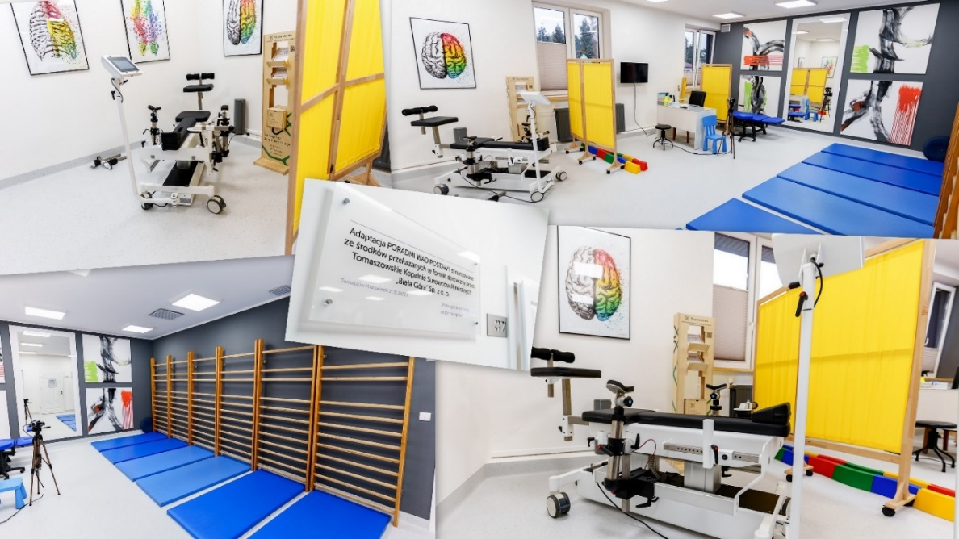
Rysunek 11 Kolaż - Poradnia wad postawy
Dnia 3 lutego 2023 roku w Ośrodku Rehabilitacji Dzieci Niepełnosprawnych w Tomaszowie
Mazowieckim odbyło się uroczyste otwarcie Poradni Wad Postawy.

W wydarzeniu udział wzięli:
– przedstawiciele Zarządu Tomaszowskich Kopalń Surowców Mineralnych „Biała Góra” Sp.
z.o.o Pan Sławomir Mokrzysz – Prezes Zarządu oraz Pan Andrzej Grodzki – Członek Zarządu,
– Prezydent Miasta Tomaszowa Mazowieckiego Marcin Witko,
– Zastępca Prezydenta Miasta Tomaszowa Mazowieckiego Izabela Śliwińska,
– Dyrektor ORDN Marta Goździk
– Zastępca Dyrektora ds. Lecznictwa ORDN Agnieszka Giza – Cichoń
oraz pracownicy Ośrodka.

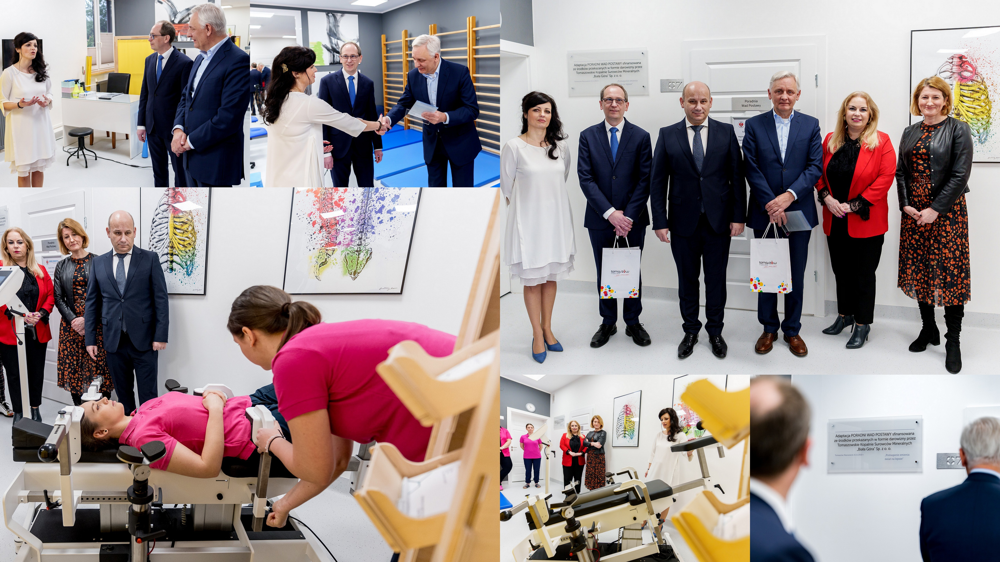
Rysunek 12 Zdjęcie Otwarcie Poradni Wad Postawy

Nowe pomieszczenia powstały dzięki przekazanej darowiźnie pieniężnej od Tomaszowskich
Kopalń Surowców Mineralnych „Biała Góra” Sp. z.o.o w wysokości 117 600,00 złotych
W ramach przekazanych środków finansowych przeprowadzono adaptację dwóch pomieszczeń, które służyć będą prowadzeniu procesu terapeutycznego pacjentów ze skoliozą, wadami postawy i chorobą Scheuermanna.
W ramach adaptacji wykonano m.in:
- prace remontowo-budowlane
- zakup i montaż wykładziny podłogowej medycznej,
- wymiana stolarki drzwiowej,
- zakup mebli biurowych,
- wymianę oświetlenia typu LED,
- zakup nowoczesnych sprzętów rehabilitacyjnych wspomagających terapię wad postawy:

- GraviSpine - grawitacyjne urządzenie do terapii schorzeń kręgosłupa
Jest to rodzaj wyciągu – stołu inwersyjnego za kończyny dolne, który jest wyposażony w system ruchomych pelot bocznych, oddziałujących we właściwym miejscu i pod odpowiednim kątem na skrzywiony odcinek kręgosłupa. Stół inwersyjny pozwala na ustawienie pacjenta leżącego na nim na plechach, głową w dół ok 20-30 stopni. Pozycja ta stwarza środowisko antygrawitacyjne dla kręgosłupa, które wykorzystywane jest w trakcie zabiegu do odciążenia- rozluźnienia stawów międzywyrostkowych i przestrzeni międzykręgowej. Rozluźnienie wyższych elementów oraz
niewielkie rozciągnięcie kręgosłupa stwarza dogodne warunki do korekcji bocznej skrzywienia oraz derotacji kręgów w skoliozie. W trakcie korekcji na urządzeniu pacjent wykonuje zalecone przez fizjoterapeutę czynne ćwiczenia oddechowe. Podczas zabiegu na GraviSpine dochodzi do połączenia działania sił grawitacji z siłami korygująco – derotacyjnymi pelot bocznych na
kręgosłup, co prowadzi do efektywnej trójpłaszczyznowej korekcji skoliozy już rozwiniętej,
a także hamuje progresję na etapie tworzenia się skoliozy.
- Rollmasaż Rollshape
To urządzenie służące do mechanicznego masażu, wykorzystując obrotowe rolki.
Jego działanie bazuje na drenażu limfatycznym. W trakcie trwania zabiegu dochodzi
do szybszego odprowadzania wody i limfy, dlatego tak skutecznie niweluje obrzęki
i uelastycznia tkanki miękkie kończyn dolnych. Dzięki zastosowaniu podczerwieni
(IR- infrared) wpływa dodatkowo na rozluźnienie mięśni. Zastosowanie zmiennych barw światła ma wpływ na wywoływanie reakcji hormonalnych w ciele, co w konsekwencji przyczynia się do zwiększenia odporności oraz pomaga przywracać równowagę organizmu. Podczas rollmasażu wyzwalane są endorfiny zwane hormonami szczęścia, które dają odczucie odprężenia fizycznego i psychicznego. Zabieg ten dzięki efektowi rozluźnienia struktur mięśniowo - powięziowych
pozwala na przygotowanie tkanek miękkich do ćwiczeń właściwych związanych z wyrównaniem napięć mięśni kończyn dolnych i ćwiczeń korygujących postawę.
- Kamera
Stosowana w celu aktywowania pacjenta do czynnej korekcji na zasadzie biofeedbacku. Dziecko obserwując swoją postawę na ekranie monitora świadomie przyjmuje pozycję korekcyjną.
- Stół terapeutyczny
- Taborety medyczne obrotowe oraz parawany medyczne

Ponadto Poradnia Wad Postawy dysponuje drobnym sprzętem specjalistycznym tj:
- podoskop,
- negatoskop,
- kozetka terapeutyczna,
- skoliometry,
- goniometr,
- inklinometr,
- piony diagnostyczne,
- lustra korekcyjne,
- siatka posturograficzna,
- równoważnia,
- materace,
- drabinki rehabilitacyjne,
- wałki do pilatesu, poduszki sensomotoryczne, taśmy do ćwiczeń.
W Poradni Wad Postawy proces terapeutyczny jest prowadzony przez wykfalifikowany
zespół specjalistów – lekarza rehabilitacji i magistrów fizjoterapii wykorzystujący w pracy m.in.
- Metody FITS – należąca do jednej z ośmiu specyficznych metod wykorzystywanych w terapii wad postawy i skolioz. Jest to metoda uznawana przez SOSORT (Society on Scoliosis Orthopaedic and Rehabilitation Treatment, czyli Międzynarodowe Towarzystwo Ortopedycznego
i Rehabilitacyjnego Leczenia Skolioz)
- Metody ROK z wykorzystaniem urządzenia GraviSpine
- Sokoliozy – dianostyka i postępowanie terapeutyczne- instruktor dr n.med. Piotr Kwiatkowski
- PNF
- Globalna terapia stopy
- Medycyna manualna wg FRSc
- Kinesiotaping
W ramach pracy Poradni Wad Postawy prowadzone są konsultacje lekarskie oraz
fizjoterapeutyczne mające na celu rozpoznanie problemu, z którym zgłosił się pacjent.
Pierwszym etapem takiej wizyty jest zebranie przez specjalistę dokładnego wywiadu
dotyczącego problemów zdrowotnych pacjenta, a także analiza dokumentacji medycznej.
Kolejnym krokiem jest przeprowadzenie analizy postawy ciała, indywidualnie dobranego do
pacjenta badania i testów funkcjonalnych. Na podstawie ich wyników, a także wcześniej
udzielonych informacji, specjalista szeroko omawia:
- dolegliwości pacjenta,
- indywidualnie dobraną terapię,
- zalecenia do stosowania w domu,
- zalecenia ewentualnych dodatkowych badań/ wizyty u lekarza specjalisty.
Konsultacja dziecka/młodzieży przeprowadzana jest tylko w obecności osoby
uprawnionej (rodzica, opiekuna prawnego). Przed taką wizytą należy przeanalizować historię choroby dziecka, a także jak przebiegało dotychczasowe leczenie. W trakcie konsultacji
specjalistycznej wdrażane są odpowiednie formy terapii, których celem jest m.in. zwalczenie dolegliwości, poprawienie sprawności fizycznej, działania prewencyjne. W fizjoterapii nie ma możliwości rutynowego działania, dlatego nasi terapeuci, z największą starannością dobierają terapię indywidualnie i holistycznie dla każdego pacjenta.
W trakcie badania przedmiotowego, fizjoterapeuci wykorzystują:
- ocenę wzrokową,
- ocenę długości kończyn,
- ocenę rotacji tułowia,
- pomiar krzywizn w płaszczyźnie czołowej,
- zakres ruchomości stawów,
- ocenę dysbalansu mięśniowego,
- pomiar obciążenia kończyn dolnych.

Poradnia Wad Postawy opieką terapeutyczną będzie otaczać dzieci i młodzież
do osiemnastego roku życia z wrodzonymi lub nabytymi wadami układu
mięśniowo- szkieletowego mającymi wpływ na postawę ciała pacjenta. Fizjoterapeuci
dopasowują indywidualnie proces terapeutyczny dla dzieci z m.in. wadą postawy, skoliozą,
wadami kończyn dolnych, zaburzeniami krzywizn kręgosłupa, asymetriami klatki piersiowej, chorobą Scheuermanna. Zajęcia prowadzone są w formie pracy indywidualnej, a także zajęć
ogólnousprawniających zespołowych.
Ćwiczenia ogólnousprawniające zespołowe przeprowadzane są w małych grupach
(max 8 osób), dedykowane są dla dzieci w dwóch grupach wiekowych: 7-11 lat oraz 12-18 lat. Ćwiczenia te mają na celu wzmocnienie mm posturalnych, naukę aktywowania mm głębokich tułowia, wyrównanie napięć mięśni kończyn dolnych, poprawę równowagi oraz naukę
prawidłowego oddechu. Warunkiem powodzenia terapii jest współpraca rodziców i dziecka
z terapeutą oraz regularne wykonywanie zaleconych ćwiczeń. Poradnia Wad Postawy udziela świadczeń zdrowotnych w godzinach 9:00- 17:00.
Oprócz wyżej wymienionych w okresie sprawozdawczym działań inwestycyjno-remontowych, warto również podkreślić bieżące działania w postaci:
- zakupy materiałów dydaktycznych
- porządkowanie mienia placówki – W listopadzie została przeprowadzona pełna Inwentaryzacja składników majątkowych przez CUW. Aktualizacja majątku w programie PIRXON wraz z aktualizacją spisów inwentarzowych wywieszonych w każdym pomieszczeniu wszystkich budynków ORDN i naklejaniem kodów kreskowych na wyposażenie i środki trwałe
- przeprowadzenie brakowania dokumentacji zgodnie z Instrukcją Rzeczowego Wykazu Akt przedkładaną o wyrażenie zgody do Archiwum Państwowego w Piotrkowie Trybunalskim.
- cykliczne prowadzenie przeglądów tj.:
- budowlany roczny + wodno-kanalizacyjny
- przeciwpożarowy
- elektryczny + instalacja odgromowa + wentylatory
- klimatyzatory
- kominiarski - wentylacja grawitacyjna/ instalacja nawiewno-wywiewna w kotłowni
- gazowy : szczelności wewnętrznej instalacji gazu/ układu pomiarowego/ detekcji gazu
- okresowe i roczny placu zabaw
- wszystkich urządzeń medycznych wraz z aktualizacją paszportów
- badanie pola elektromagnetycznego i diatermii
- systemu alarmowego – SSWiN , CCTV
- samochodu osobowego
- kasy fiskalnej
- przegląd elektronarzędzi i urządzeń spalinowych pod kątem sprawności

- Bieżące prace porządkowe wraz z dbałością o estetykę i wygląd terenu
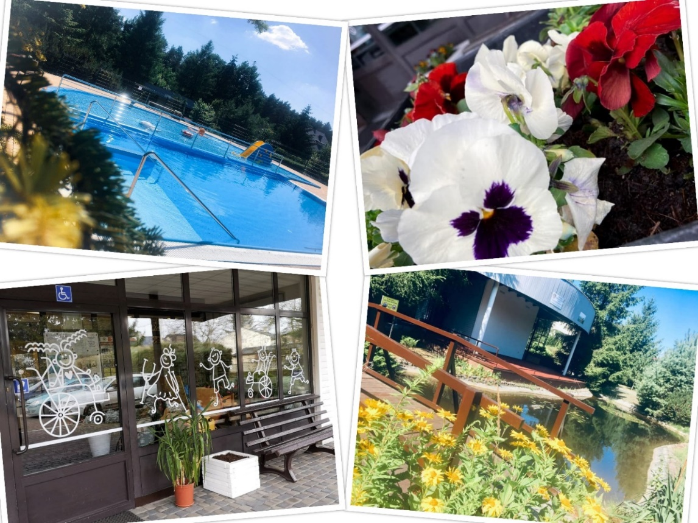
Rysunek 13 Kolaż zdjęć z terenu Ośrodka

ROZDZIAŁ IV

4.1 Podsumowanie
Podsumowując wyżej wyszczególnione działania można stwierdzić, iż dynamika
rozwoju Ośrodka Rehabilitacji Dzieci Niepełnosprawnych jest widoczna. Dzięki zaangażowaniu
i dobrej współpracy zatrudnionych w placówce pracowników oraz pomocy ze strony osób
przychylnych dla Ośrodka udało się zrealizować wiele zamierzeń, które przyczyniły się do
lepszego funkcjonowania jednostki. Większość tych działań stanowiło jedynie aktywny początek, gdyż ORDN w dalszym ciągu zamierza kontynuować działania związane z pozyskiwaniem
nowych darczyńców, promocję świadczonych usług oraz świadczeń zdrowotnych, w tym
odpłatną działalność leczniczą w celu dotarcia do jeszcze szerszej grupy indywidualnych
pacjentów, bądź też na rzecz innych podmiotów.

Niewątpliwie istotne znaczenie dla działalności placówki, w najbliższej przyszłości, będą wszystkie planowane inwestycje, dalsze doposażanie i zakup sprzętu i aparatury
medycznej, które, choć będą stanowiły istotne wydatki w prowadzonej działalności, to jednak jeszcze bardziej wpłyną na poprawę wizerunku Ośrodka i wysoce korzystnie podziałają na jakość udzielanych świadczeń.
Reasumując zapisy sprawozdania z działalności Ośrodka Rehabilitacji Dzieci
Niepełnosprawnych w Tomaszowie Mazowieckim za 2023 rok należy jeszcze raz zwrócić uwagę na dokonujący się systematyczny, na miarę posiadanych aktualnie możliwości, rozwój placówki. Zapewnia on regularne uzyskiwanie zwiększonych dochodów, ale przede wszystkim tworzenie
coraz szerszej oferty usług.
Znaczące dla prowadzonej dzielności Ośrodka jest zakończenie procedury nadania
placówce statusu podmiotu leczniczego, a także po trzeciej dekadzie działalności placówki
pozytywne zakończenie działań zmierzających do zawarcia umów z innymi podmiotami
leczniczymi, a także nawiązanie współpracy z Narodowym Funduszem Zdrowia. Warto
podkreślić, że większość udzielonych świadczeń zdrowotnych to świadczenia na rzecz osób do 18 roku życia, co powoduje, że ORDN jest wiodącym ośrodkiem w powiecie tomaszowskim udzielającym świadczeń dla dzieci w ramach kontraktu z NFZ.
Perspektywa dalszego funkcjonowania dla podmiotu wydaje się być pomyślną,
a kontynuowane działania mogą przyczynić się do ciągłego zwiększenia dochodów m.in.
z zawartych kontraktów w ramach NFZ, komercji co przekłada się na zwiększenie wartości majątku ORDN z wykorzystaniem całego potencjału tak wyjątkowego miejsca w Tomaszowie Mazowieckim.

4.2 Spis tabel, wykresów, schematów i rysunków
Spis tabel
Tabela 1 Cennik opłat za świadczenia zdrowotne w Ośrodku Rehabilitacji Dzieci Niepełnosprawnych w Tomaszowie Mazowieckim 8
Tabela 2 Cennik usług Ośrodka Rehabilitacji Dzieci Niepełnosprawnych w Tomaszowie Mazowieckim 10
Tabela 3 Zatrudnienie - dział medyczno-terapeutyczny 14
Tabela 4 Zatrudnienie - dział administracyjno-techniczny 14
Tabela 5 Pozostałe umowy 16
Tabela 6 Zwiększenie wartości umowy 24
Tabela 7 Wykonanie umowy 25
Tabela 8 Ilość wykonanych procedur w 2023 roku w Pracowni Fizjoterapii 27
Tabela 9 Zwiększenie wartości umowy 29
Tabela 10 Wykonanie umowy 29
Tabela 11 Liczba przeprowadzonych wizyt lekarskich oraz liczba osób objętych wizytami lekarskimi 36
Tabela 12 Liczba i rodzaje przeprowadzonych zabiegów rehabilitacyjnych 37
Tabela 13 Realizacja planu dochodów 2023 roku 44
Tabela 14 Zestawienie dochodów ORDN w latach 2018-2023 45
Tabela 15 Realizacja planu wydatków za okres od dnia 01.01.2023 r. do dnia 31.12.2023 r. 51
Tabela 16 Realizacja planu wydatków w 2023 roku cz. 1 57
Tabela 17 Łączne kwoty rozliczeniowe z gmin w 2023 roku 58
Tabela 18 Realizacja planu wydatków 2023 rok cz. 2 59
Tabela 19 Porozumienia z gminami - rozliczenia miesięczne w 2023 roku – cz.1 i cz.2 60
Tabela 20 Ilość zabiegów wykonanych na podstawie zawartych porozumień z poszczególnymi gminami w 2023 roku 61
Tabela 21 Szkolenia pracowników ORDN w 2023 roku 62
Spis wykresów
Wykres 1 Nowi przyjęci pacjenci w 2023 roku 19
Wykres 2 Wszycy pacjenci w ORDN -2023 rok 20
Wykres 3 Wykonane zabiegi w 2023 roku 21
Wykres 4 Zwiększenie wartości kontraktu NFZ – fizjoterapia ambulatoryjna 22
Wykres 5 Zwiększenie wartości kontraktu NFZ 23
Wykres 6 Zwiększenie wartości kontraktu NFZ w zakresie Poradni Wad Postawy 28
Wykres 7 Zestawienie dochodów ORDN w latach 2018-2023 45
Spis schematów
Schemat 1 Struktura organizacyjna ORDN 15
Spis rysunków
Rysunek 1 Widok Ośrodka z lotu ptaka 6
Rysunek 2 Spis pomieszczeń ORDN - budynek główny 12
Rysunek 3 Samochód przystosowany do przewozu osób ze szczególnymi potrzebami 31
Rysunek 4 Kolaż ze zdjęciami kompleksu basenowego 32
Rysunek 5 Kolaż nr 2 ze zdjęciami kompleksu basenowego 32
Rysunek 6 Kolaż atrakcji znajdujących się na terenie Ośrodka 33
Rysunek 7 Kolaż zdjęć z realizacji projektu 38
Rysunek 8 Zdjęcie Plakat promujący szczepienia przeciwko wirusowi HPV 40
Rysunek 9 Zdjęcie Plakat promujący szczepienia przeciwko wirusowi HPV 41
Rysunek 10 Analiza wykonania budżetu w 2023 roku 43
Rysunek 11 Kolaż - Poradnia wad postawy 63
Rysunek 12 Zdjęcie Otwarcie Poradni Wad Postawy 64
Rysunek 13 Kolaż zdjęć z terenu Ośrodka 68

